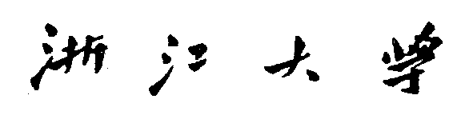

本 科 生 毕 业 论 文（设计）


题目 地方政府创新扩散的内在机理研究

姓名与学号
指导教师
年级与专业
所在学院

浙江大学本科生毕业论文（设计）诚信承诺书

1.本人郑重地承诺所呈交的毕业论文（设计），是在指导教师的指导下严格按照学校和学院有关规定完成的。
2.本人在毕业论文（设计）中引用他人的观点和参考资料均加以注释和说明。
3. 本人承诺在毕业论文（设计）选题和研究内容过程中没有抄袭他人研究成果和伪造相关数据等行为。
4. 在毕业论文（设计）中对侵犯任何方面知识产权的行为，由本人承担相应的法律责任。

毕业论文（设计）作者签名：

年 月 日

- 毕业论文

- 文献综述

- 开题报告

- 外文翻译

中文摘要
中国社会转型的大背景下，越来越多的社会问题的显露，逼迫着各级地方政府必须通过制度创新来回应和解决问题，从而进一步巩固其执政基础。然而，政府创新是需要成本的，如何能够将已经取得成功的创新传播和推广,成为政府创新实践和研究的重要考量。本文着重分析了地方政府创新扩散的条件、动力及其内在机理。
政府创新扩散必须依赖特定的政治、经济和社会条件。上级政府的支持，仿效政府的认同是政府创新扩散的政治条件。上级政府的财力支持，仿效政府的财力保障是政府创新扩散的经济条件。社会的认同以及社会的支持能力是政府创新扩散的社会条件。
政府创新扩散分为强制性扩散和自发性扩散两种方式。扩散沿着特定的路径进行。一条路径是创新由始创政府经上级支持推广向仿效政府扩散；第二条路径是创新由始创政府经社会认同推动向仿效政府扩散；第三条路径是创新由始创政府向仿效政府直接扩散。
政府创新扩散在广度上主要受始创政府的推广行为、府际关系和地区差异影响；在速度上主要受上级政府的支持、创新的制度化水平和社会的关注程度影响。
构建政府创新扩散的保障体系应从上级支持、学术支撑、媒体支助和公众评判四个方面入手。

关键词：始创政府 仿效政府 上级政府 政府创新扩散

ABSTRACT
Under the background of social transformation in China, more and more problems are coming into people’s attention, forcing local governments to take measures by institution innovation to further consolidate its ruling foundation. However, since government innovation needs cost, it should be attached much importance in the process of government practice and research on how to propagate and promote the examples of success innovation already made. The article focuses on the conditions, motive and inner mechanism of local government innovation diffusion.
Government innovation diffusion must rely on certain political, economic and social conditions. The political condition contains support and recognition from higher level government. The economic condition contains financial guarantee from both the following government and higher level government. Besides, the recognition and support from the whole society makes up the social conditions of government innovation diffusion.
Government innovation diffusion is divided into two types: compulsory diffusion and spontaneous diffusion. As we know, diffusion always works along certain paths. One path is that innovation diffuses form the original government to the following government by the supporting and promoting of the higher level authorities. Another is by recognition of the society. Additionally, the third path is directly from the original government to the following government.
Innovation diffusion of local government is mainly influenced in its breadth by the promotion of the government carrying it, the relationship between governments and the regional differences, and in its speed by support of the higher level government, institutional level of innovation and the degree of social concern.
Construction the security system of government innovation diffusion should be started from the following four aspects: superior support, academic support, media support and the public support.

Key Words: Original Government； Following Government； Higher Level Government； Government Innovation Diffusion.

目 录
中文摘要.....................................................................................................................................Ⅰ
ABSTRACT ..............................................................................................................Ⅱ
1 导论…………………………………………………………………………………………1-1
1.1 研究问题的提出 ................................................................................................1-1
1.1.1 问题的提出.................................................................................................1-1
1.1.2 相关概念的界定 ..........................................................................................1-1
1.2 研究意义 ..........................................................................................................1-2
1.2.1 理论意义 ...................................................................................................1-2
1.2.2 现实意义 ....................................................................................................1-3
1.3 研究框架与研究方法……………………………………………………………..….1-3
1.3.1 文章结构框架……………………………………………………………..……..1-3
1.3.2 研究方法…………………………………………………………………..……..1-4
2 研究现状与文献综述...................................................................................................1-4
2.1 创新与政府创新研究.........................................................................................1-4
2.2 创新扩散理论的研究.........................................................................................1-6
2.3 制度变迁视角下的政府创新扩散研究..............................................................1-7
2.4 文献述评和展望…………………………………………………….……………1-9
3 地方政府创新扩散的类型与路径..................................................................................1-10
3.1 政府创新扩散的类型................................................................................................1-10
3.2 政府创新扩散的路径分析.................................................................................1-11
3.2.1路径一：始创政府—上级认同推广—仿效政府………………………….……..1-11
3.2.2路径二：始创政府—社会认同推动—仿效政府…………………………..…….1-12
3.3.3路径三：始创政府—仿效政府………………………………………………..….1-12
4 地方政府创新扩散的条件与动力……………….………………..…………………1-13
4.1 地方政府创新扩散政治条件………………………………..………………...…1-13
4.1.1 上级政府的支持………………………………………..……………………1-13
4.1.2 仿效政府的认同…………………………………………..…………………1-13
4.2 地方政府创新扩散经济条件………………………………..…………………...1-13
4.2.1 上级政府的财力支持…………………………………...……………………1-13
4.2.2 仿效政府的财力保障………………………………………..………………1-14
4.3 地方政府创新扩散社会条件…………………………………..………………..1-14
4.3.1 社会的认同………………………………………………..…………………1-14
4.3.2 社会的支持能力…………………………………………..……….………..1-14
5 地方政府创新扩散的时空分析……………………………..………….……..……..1-15
5.1 地方政府创新扩散的广度及其影响因素………………….……….…………….1-15
5.1.1 始创政府的推广行为…………………………………………….……….…..1-15
5.1.2 府际关系………………………………………………………….……………1-16
5.1.3 地区差异.............................................................................................................1-16
5.2 地方政府创新扩散的速度及其影响因素…………………………….….……….1-16
5.2.1 上级政府的支持……………………………………………………..….……….1-16
5.2.2 创新的制度化水平………………………………………………....………….1-17
5.2.3 社会关注程度..................................................................................................1-17
6 结论和政策建议…………......................................................................................1-17
6.1 上级支持：鼓励保障更有力..................................................................................1-18
6.2 学术支撑：理论研究更深入.................................................................................1-18
6.3 媒体支助：关注视角更全面.................................................................................1-19
6.4 公众评判：参与渠道更广泛.................................................................................1-19
参考文献 ......................................................................................................................... 1-20

1 导论
自1978年中国实施改革开放以来，经济转变、社会转型和体制转轨一直是中国社会面临的现实问题和社会科学研究的核心焦点。但凡是改革就一定需要创新。在高度集权为特征的中国社会，从中央到地方各级政府首当其冲的成为了改革创新的中坚力量。尤其是地方政府的创新行为，随着2000年中央编译局会同有关单位联合设立“中国地方政府创新奖”以来，越发得到社会各界的广泛关注。几乎是在同时，国内公共管理学界也开始将地方政府创新作为热点问题展开了大量的理论和实证研究，取得了颇为丰硕的研究成果。
1.1 研究问题的提出
1.1.1 问题的提出
中国社会转型的大背景下，越来越多的社会问题的显露，逼迫着各级地方政府必须通过制度创新来回应和解决问题，从而进一步巩固其执政基础。从这一意义来说，中国当下的地方政府创新有着现实的必然性，也只有通过不断的改革和创新，才能将社会转型的代价降到最小。然而，创新是需要成本的，盲目的创新只能带来资源的浪费。这就让我们把目光投向了那些已经取得成功的创新上，如何把一个成功的创新源通过最有效率、最节约成本的方法加以“引进”，成为了地方政府做出创新决策的重要考量。以杭州市的公共自行车服务为例，为什么同样的公共服务产品在杭州取得了成功，而在其他一些城市则以失败告终呢？一项成功的创新从源头走向更大范围内的成功，这期间到底会发生哪些变化？因此，地方政府创新扩散的问题成为了政府创新研究必须突破的关口。本研究的核心问题是：什么是地方政府创新扩散？地方政府创新扩散的内在机理是什么？
1.1.2 相关概念的界定
在本文的研究中，我们首先需要对地方政府创新的一组概念进行界定，明确政府创新扩散各个环节的内涵和外延。
始创政府，即政府创新的创始政府组织。始创政府就是完成第一次创新的政府，是政府创新扩散的传播源。这里“始创”的含义强调“前所未有”和“领域带头”，指作为创新传播源的政府所做出的创新行为具有首创性和示范性。同时需要强调的是，这里“政府”的含义是指广义上的政府组织，包括党委、人大、政协等国家权力机关，也包括工、青、妇等具有公共管理职能的中国特色的非政府组织。
仿效政府，即学习、仿效政府创新的政府组织。我们把“始创政府”和“仿效政府”比作一张散点图。“始创政府”是这张图的核心，只有一个；“仿效政府”则是众多的散点，在数量上可以有很多个。从传播学的角度来说，“始创政府”就政府创新的扩散源，而“仿效政府”则是针对某种特定的政府创新的潜在采纳者。扩散的过程从始创政府出发，到仿效政府仿效，形成了特定的扩散路径。
政府创新扩散，即始创政府的创新理念、创新制度、创新技术被即仿效政府学习、模仿、复制的过程。政府创新扩散的主要内容大致包括三方面，即创新理念的延伸，创新制度的传承以及创新技术的推广，较为常见的分别对应于政治创新类、行政创新类和公共服务创新。
1.2 研究的意义
近年来，随着中央政府和社会舆论对于地方政府创新的支持和鼓励，各级地方政府实施创新和学界从事有关研究的热情均愈发高涨。然而即便从2000年起步算起，国内关于地方政府创新的研究也不过十多年的光景，国外关于政府创新的研究也只是从上个世纪90年代后逐步开始关注。尤其是本研究涉及的地方政府创新的扩散问题，更加少有研究触及。结合国际国内的实践和研究背景，本研究的理论和现实意义主要体现在以下几个方面。
1.2.1 理论意义
（1）本研究是地方政府创新研究的延伸和丰富，填补了现有研究的空白。本研究致力于探索“后地方政府创新”时代创新扩散的内在机理，跳出了现有研究针对地方政府创新本身的局限，更加关注作为个体的创新行为的命运走势。是地方政府创新研究的延伸和丰富，很好地填补了现有研究的空白。
（2）本研究是创新扩散理论应用于制度创新分析的一次有益尝试。创新扩散理论作为本研究的理论支撑之一，其本身起源于传播学，并且在实际中被较多的应用于对技术创新的分析。本研究运用创新扩散理论的基本原理，对地方政府创新扩散的动力机制、类型模式、扩散路径和效果进行深入分析，是针对制度创新研究的一次新的、有益的尝试。
（3）完成了对地方政府创新扩散的基本原理的抽象，建构了一个初步的理论分析框架。本研究通过归纳逻辑的研究路径得出地方政府创新扩散内在机理的基本结论后，又运用制度分析的方法对所得结论进行解释和检验，使之从结论上升为一般性理论的抽象，初步建构了一个研究地方政府创新扩散问题的分析框架。
1.2.2 现实意义
（1）本研究对于我国当前地方政府创新的实践和研究具有重要的启示作用。当前我国地方政府创新蓬勃开展，大量的创新获得了社会的认可，取得了预期的成效，却也不乏部分创新项目由于种种原因或难以实行，或遭遇瓶颈。本研究为地方政府创新的实践和研究在一定程度上提供了解决问题的思路和方法，具有重要的启示作用。
（2）本研究为党和政府科学推动地方政府创新走向发展提供了理论依据和政策参考。毫无疑问，地方政府创新在当前中国社会转型的关键时期只能前进不能倒退，政策和社会舆论对其支持的力度只能加强而不能削弱。党和政府要给予各级地方政府的创新行为以大力的支持，同时更要注意科学地引导和推动。本研究的成果提供了良好的理论依据和政策参考。
1.3 研究框架与研究方法
1.3.1 文章结构框架
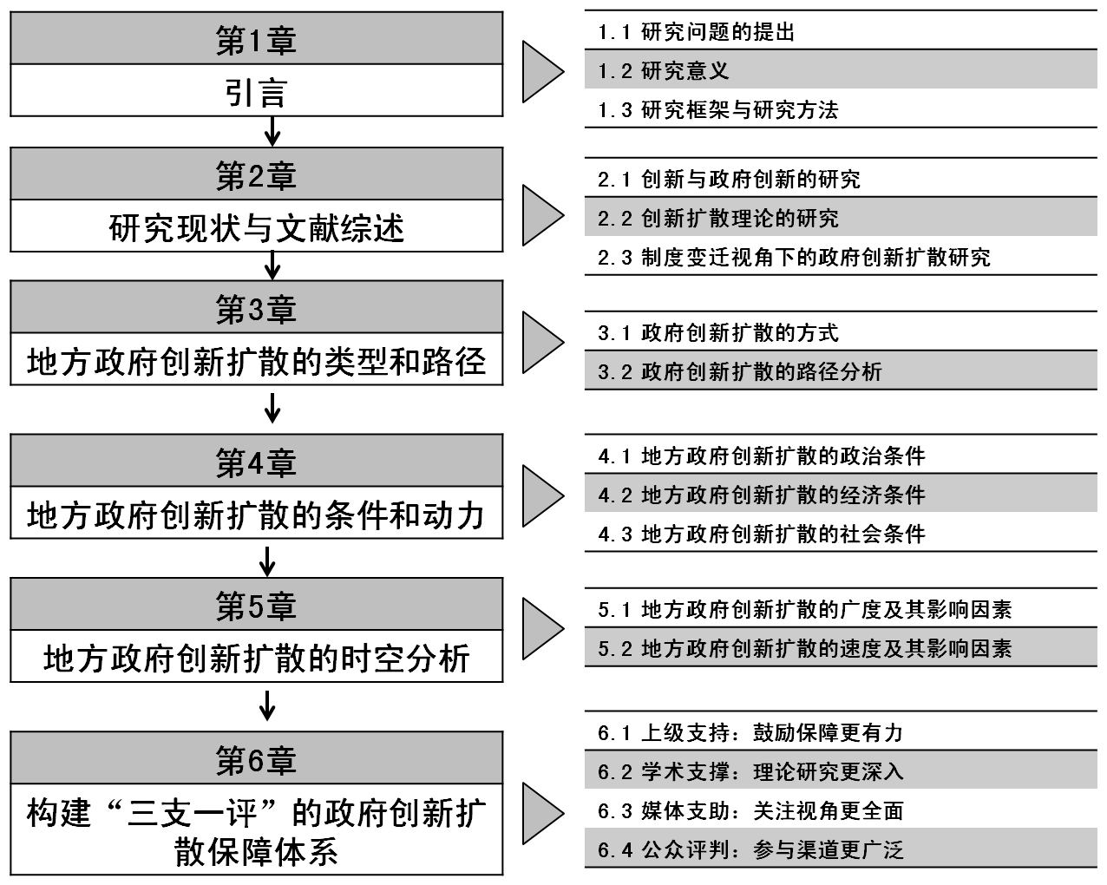
第一章主要包括三方面内容，一是有关地方政府创新扩散研究的国际国内背景，并在此基础上提出研究的核心问题，进而分析研究的理论和现实意义。二是对地方政府创新扩散有关概念进行准确界定，讲清楚始创政府、仿效政府等重要概念的理论意义。三是对研究可能用到的研究方法进行说明和解释，同时介绍文章的内容安排。
第二章是文献综述。一是介绍创新与政府创新研究的历史和现状，二是介绍创新扩散理论的研究历史和现状，三是从制度变迁的视角分析政府创新扩散的含义和特征。本章的目的在于从已有文献中寻找对于本研究的启示，同时分析现有研究的不足，为本研究的进行提出针对性的意见。
图1-1 文章内容结构框架图
第三～五章是全文的核心。第三章的主要内容，一是用制度学的分析方法对地方政府创新扩散类型和方式进行分析。二是凝练和概括地方政府创新扩散的三条主要路径，着重探讨政府创新扩散的经历了怎样的过程和步骤，初步解决地方政府创新“如何扩散”的问题。
第四章的主要任务，是从政治、经济和社会的角度对政府创新扩散需要的条件和动力进行分析，初步解决地方政府创新“为什么扩散”的问题。
第五章的主要内容是对地方政府创新扩散进行时间和空间两个维度的分析，对政府创新扩散的效果进行探讨，同时重点分析影响扩散效果的因素有哪些，影响的方向和程度如何，从而初步解决地方政府创新“扩散的怎么样”的问题。
第六章是政策建议。在充分总结全文结论的基础上，试图提出地方政府创新扩散的保障体系。
1.3.2 研究方法
本研究涉及了公共行政学、经济学、管理学、传播学，体现了多学科、多领域的交叉和融合。在具体的研究中，主要采用了以下研究方法。
（1）文献研究法。本研究进行的过程中参考了大量的中外文献，针对与本研究相关的问题充分了解了国内外学者的观点和成果，对本研究的国际国内背景以及理论和现实意义有了充分的认识。研究的结论部分也是依靠现有文献的一些理论归纳和推理得出。
（2）定性分析法。本研究在具体的理论分析中，在对一些个案观察的基础上进行归纳、综合，增强文章结论的说服力。
（3）制度分析的方法。本研究采用了新制度主义的制度学理论，解释政府创新扩散中的制度变迁问题，分析了地方政府创新扩散的路径依赖问题，帮助建构了关于地方政府创新扩散研究的一个基本分析框架。
2 研究现状与文献综述
2.1创新与政府创新研究
在国外，创新理论的奠基人熊彼特认为，所谓创新，是把一种从来没有过的关于“生产要素的新组合”引入生产体系。创新的目的在于获取潜在利润（Joseph A. Schumpeter，1912）。而对于政府和公共部门来说，这样的“潜在利润”则是公共利益的增进。
创新对于政府和其他公共组织的意义是显而易见的。创新是公共组织的一项核心任务，它可以提高（组织的）回应性和效率（Richard M . Walker，2006）。创新可以为用户提供更好的服务，也可以提高制度的合法性 (Feller 1982)。很多原因都会促使政府和其他公共组织进行创新。对于政府的创新来说，一些创新也可能会在中央政府和地方政府的互动中浮现出来——不仅仅是中央政府要求地方政府实施全国性的方案，一些全国性的方案其实也是从地方政府的实践中受到的启发（Walker，2006）。
政府创新的类型和模式也是多样的。国外学者把企业创新管理的理论运用于政府得出了政府创新的三种模式，即产品创新（Product innovation）、工艺创新（Process innovation）和配套创新（Ancillary innovations）。产品创新被定义为新的产品或服务。包括为新用户提供新服务的整体性创新（Total innovation），为新用户提供现有服务的扩张性创新（Expansionary innovation）以及为现有用户提供新服务的渐进式创新（Evolutionary innovation）（Walker，2006）。工艺创新是指组织的结构，战略和管理流程的创新（Damanpour，1987）。配套创新是“组织环境边界创新”（Damanpour，1987），关注的是组织之外的因素对于组织创新的影响。
在国内，俞可平（2009）给出了地方政府创新的较为准确的定义。他认为，政府创新，就是公共权力部门为增进公共利益而进行的创造性改革。政府创新首先是一种改革，是政治体制改革的重要内容。但政府创新不是一般的改革，而是为了增进公共利益而进行的创造性的改革。杨雪冬（2008）根据不同层级政府部门在不同领域中完成的创新活动又把地方政府创新分为制度创新和技术创新两大类，制度创新指的是对现有制度进行改造或创立新的制度来因应社会经济发展的要求；技术创新指的是把科学技术手段应用于政府治理过程中或者对现有治理所使用的手段、措施、方法以及程序进行技术层面的改造。
中国地方政府创新的内容主要包括政治改革、行政改革、公共服务和社会管理创新。在分布上则表现为公共服务类创新最多，其次则是行政改革和政治改革类；并且不同地区和机构存在差异；政府创新提高了地方政府绩效并实现了“多方共赢”的局面，但目前地方政府创新的动力仍不足，仍需要通过多种途径鼓励和推动地方政府创新（吴建南等，2007）。
当前我国地方政府创新研究的热点主题，主要包括地方政府创新的基本理论研究、地方政府创新与政府改革研究、地方政府创新与政府绩效研究和地方政府创新中的动因研究（陈国权、黄振威，2010）。此外，学者们也开始尝试运用新的视角来研究地方政府创新的问题，如从生态文明的视角来研究政府创新的路径选择（洪富艳，2011）、从地方干部的视角来研究地方政府改革刨新的社会条件与发展状态（陈雪莲、杨雪冬，2010）等。
值得关注的是，在主流研究对地方政府创新一片唱好的同时，也出现了一些“负面”的声音。这些声音大多是对当前我国地方政府创新发展趋势的理性反思，包括对于地方政府创新项目持续力问题的担忧，如王焕祥、黄美花（2007）的《中国地方政府创新的可持续性问题研究》。还有学者认为地方政府创新不应陷入口号化和形式化的误区（杨雪冬，2008），甚至有学者直接提出了“地方政府伪创新”（于芳，2007）的命题。
2.2 创新扩散理论的研究
创新扩散是本文研究涉及的另一个关键词。所谓创新扩散，是指创新通过一段时间，经由特定的渠道，在某一社会团体的成员中传播的过程（罗杰斯，2002）。它是一种特殊类型的传播，所含信息与新观念有关。政府创新扩散则是创新扩散的一种特殊类型。
扩散不仅仅是使创新变得有用的方法，扩散也是创新过程的一部分，在新技术传播过程中出现的学习、模仿和反馈效应都将提升原有创新。企业和政府机构所进行的有意识的创新活动，如资助研究与开发、转让技术、推出新产品或创造新（工艺）过程等，使经济和社会福利得以提高，这通常也是创新活动的最终目的（李艾，2005）。
创新成功的关键，不在于其本身蕴含多少高新技术或带来多大的效率提高，而在于创新在其扩散过程中是否能够被广泛接受和采纳。因此，创新的扩散问题很早就得到了学者的关注和研究。塔德（1903）在其研究中观察到一个新思想被采用的速度通常遵循以时间为横轴的S型曲线，并由此总结出了塔德模仿定律，即一项创新的已知的适用性和它被采用的速度成正比。扩散学的后期研究中，克罗伯（1957）等欧洲扩散学家们逐步确立了一个占统治地位的观点，即社会变化由发明（一个新思想被发现或创造出来的过程）和扩散引起，并且这两者通常相继发生。
罗杰斯（2002）系统地总结和回顾了扩散研究的历史，并在此基础上对扩散的早期研究提出了批评，他认为创新扩散的研究存在四个突出的缺陷。第一，扩散研究存在过度重视创新的偏见。第二，扩散研究存在个体指责偏见。第三，扩散研究中的回忆问题。第四，创新扩散中存在不平等问题。
创新扩散作为一个独立的内容被加以深入研究则是近20年的事。美国经济学家斯通曼（1983）以及J.C. 梅特卡夫等推出了一系列技术创新扩散模型。此外，学者对于技术创新扩散的含义、过程及其影响因素、类型模式、行为特征等领域也做了大量的理论分析和实证研究。
地方政府创新扩散问题，是创新扩散的研究和地方政府创新的研究两个领域的交集，到目前为止尚无大量研究触及。Berry and Berry （1999）给出了公共组织创新扩散的四个影响模型，即公众压力、学习、竞争和垂直影响。公众压力可以来自公民和公共机构的用户，公职人员可能会在压力下直接从用户中，或从新闻媒体对当地重要的问题发出的集体的和持续的声音中找到新的解决问题的方案。第二是学习，这里，公共机构“借用别处被认为成功的创新” （Berry and Berry，1999）。这种说法是增量的决策模型( Lindblom 1965 )的延伸，最早由沃克（1969）提出，他认为决策制定可以通过采纳别处成功的例子得到简化。第三是竞争，竞争可能来自两个来源：即其他公共机构创新行动对组织的刺激，或其他服务提供商对组织的威胁。第四，垂直领导的影响可以在创新的扩散中发挥重要的作用，只需要简单地通过一个强制规定，即可有力地推动创新的扩散。
国内杨雪冬（2008）在论述中国地方政府创新研究的问题时提出，创新的扩散就是一项创新被其他主体学习和采纳的过程。他在对中国地方政府创新观察的基础上，进一步提出了三种地方政府创新扩散的形式，即：（1）体制型学习，指的是上级政府根据发展战略的要求，指定特定地方政府进行政策、机制、体制等方面改革的先行试验，然后进行总结并加以推广。（2）自主型学习，指的是地方政府根据本地发展的需要，有意识、有目的地学习国内外相关经验和做法，并加以调整以解决本地问题。（3）无意识学习，指的是地方政府在解决当地问题时，把偶然获得的信息加以使用。这通常发生在现有的做法都无法使用的情况下，偶然获得的信息成为其揭开工作“死结”的窍门。在三类创新扩散形式中，体制型学习使用的最为频繁，但是自主型学习也在增长，这与地方政府创新意识的增强以及上级对创新的鼓励有直接的关系。
2.3 制度变迁视角下的政府创新扩散研究
按照新制度经济学的观点，中国社会正在经历的体制转轨、社会转型和经济转变，从其本质上来说都是一种制度变迁的过程。简单的来说，制度变迁是一种新的制度对原有制度的替代、转换和交易的过程。它的基本逻辑结构是社会结构变迁——制度需求——制度创新（变迁）——制度实施以回应社会需求。诺斯（1990）认为，制度变迁一般分为五个步骤。首先，由于相对价格变化、市场规模变动以及技术进步等原因，一些个人或团体察觉到潜在的制度收益，从而组成推动制度变迁的初级行动团体。而当初级行动团体认为这样的收益大于制度变迁需要的成本之时，他们就会竭力推动制度变迁，成为制度变迁的主要推动力量。第二，初级行动团体提出制度变迁的具体方案。第三，初级行动团体根据制度变迁的原则对方案进行评估和选择，推动乃至实施制度变迁。第四，形成推动制度变迁的次级行动团体。他们是起次要作用的集团，用于帮助初级行动团体获取经济利益而进行一些制度安排。第五，两个行动团体共同作用，推动制度变迁成功实现，并且进行新的收入分配。
制度变迁在分类上大致分为诱致性制度变迁和强制性制度变迁两类。诱致性制度变迁指的是现行制度安排的变更或替代，或者是新制度的创造，它是由单个行为主体（个人或利益集团）在给定的约束条件下，为确立预期能导致自身利益最大化的制度安排和权利界定而自发组织实施的自下而上的制度创新，是个人或群体在响应由制度不均衡所引致的获利机会时所进行的自发性变迁（陈健，2008）。诱致性变迁具有盈利性、自发性和渐进性的特点。
强制性制度变迁指的是政府借助行政、经济、法律手段，自上而下组织实施
的制度创新，它以排他性的产权结构和集权型决策体制为制度条件，较适合于适应面较广的制度变迁。杨瑞龙（1998）结合中国北京总结了强制性变迁的4个特点：首先，政府主体是决定制度供给的方向、速度、形式和战略安排的主导力量；其次，新的制度安排将通过行政系统这个等级结构（各级党政系统）贯彻实施；第三，由政府安排的制度与社会对制度创新的需求越相适应，这一制度安排的社会阻力越小，越易推进；第四，制度安排实行较严格的“许可证"制度，如果非政府主体未经政府批准，是不能从事有关的制度创新的。
由于地方政府创新扩散的潜在采纳者，也是各级各类的地方政府。因此，这种扩散的本身，也是除了作为创新供给方之外各级各类地方政府学习、模仿和再创新的过程。因而地方政府创新本身及其扩散过程从本质上而言，都是一种制度变迁。在这一变迁中，政府是显而易见的推动制度变迁的主体。那么，它是否可以据此判断就是一种强制性制度变迁呢？国内学者研究认为，当前我国地方政府创新的行为大都还是属于诱致性制度变迁的范畴，因为地方政府的创新行为相当程度上是迫于新制度需求的压力做出的回应，具有相当的自发性。不能因为政府采用了强制的手段就忽略其诱致性的本质，强制的手段实际是服务于诱致性变迁的。分清诱致或强制必须从动机或创新主体人格结构的角度去定义（黄少安，1999）。
张志辰（2011）从制度变迁角度对地方政府创新及其扩散做出了较为明确的解释，他认为，在中央政府的激励与辖区民众的压力竞合下，地方政府原有的制度均衡被打破。所谓制度均衡，就是人们对既定制度安排和制度结构的一种满足状态或满意状态。但这种状态一般是暂时的，一旦现行制度安排和制度结构的收益小于其他一种安排和结构，就会出现新的制度需求和制度供给，此时具备了发生制度变迁的条件。当政府充分考虑变革成本后，认为新制度的社会潜在效益大于原有制度的社会净效益，新制度的个别潜在净效益也大于原有制度的个别净效益，即从社会整体到个体都能从制度变革中获利时，才会有制度变革的需求。此时，具备变革能力的地方政府就会采取行动，放弃旧的制度安排而选择新的制度安排，即把潜在的制度供给变成现实的制度供给。
2.4 文献述评和展望
文献综述最重要的意义在于给后续的研究以启示。虽然当前直接以地方政府创新扩散为题的研究少之又少，但是如果我们把它分解为创新、政府创新、创新扩散等关键词进行检索，则可以搜集出大量的文献资料。这说明，地方政府创新扩散的问题是与上述研究密不可分的，这些研究共同为地方政府创新扩散的研究提供了思路，奠定了基础。但是从本文研究的实际出发，上述研究不可避免地具有许多不足，也恰恰是这些不足，给本文研究留下了发展和提升的空间。
第一，国内地方政府创新相关研究的历史太短，尚欠成熟。事实上，国内地方政府创新研究在2000年才刚刚起步，到2008年以后才走向发展，到今天不过才十一二年的时间，这就决定了中国地方政府创新研究还只是方兴未艾，尚有巨大的空间亟待发掘。
第二，现有的创新扩散理论大都被用作对技术创新的分析，对于制度创新的应用研究则十分缺失。创新扩散理论原本是传播学中的一个理论，最先由其鼻祖罗杰斯在其著作《创新的扩散》一书中系统的提出。关键问题在于，地方政府的创新除了类似电子商务这些少有的几类带有技术变革因素的创新之外，大都属于制度创新的范畴，而对于制度创新扩散的应用研究则十分缺失。
第三，对于地方政府创新扩散的研究还仅限于“解释现象”的层次，尚未触及其成因、动力、类型、模式以及影响因子等更深层次的问题。到目前为止，在公开的文献资料中，仅有的少数几个触及地方政府创新扩散的研究还只是停留在对这一现象进行解释的层次，只是说明了“是什么”的问题，有关地方政府创新扩散的定义、成因、动力、类型、模式以及影响因素等“为什么”和“怎么办”的内在机理问题则无人问津。
针对上述不足，本文研究力求在以下几点上实现突破：
（1）什么是地方政府创新扩散？其准确定义如何给出？（2）扩散的过程和扩散源本身具有什么样的联系？（3）地方政府创新扩散具有怎样的内在机理？其动力机制、特征表现、扩散路径有哪些？（4）哪些因素影响着地方政府创新扩散？（5）如何运用制度变迁的理论对地方政府创新扩散进行解释和研判？
3 地方政府创新扩散的类型与路径
3.1 政府创新扩散的类型
地方政府创新区别于管理学意义上的创新，主要就在于企业创新强调的是创新的第一次商业化运用，大多属于技术创新的范畴，而政府创新则多为制度创新。因此，我们考察政府创新扩散的问题，从本质上来说是在考察一种制度的变迁过程。把政府创新扩散的问题置于制度学分析的框架下进行研究，十分具有解释力。
按照新制度经济学的观点，制度变迁是一种新的制度对原有制度的替代、转换和交易的过程。它的基本逻辑结构是社会结构变迁——制度需求——制度创新（变迁）——制度实施以回应社会需求。制度变迁大致上又分为强制性变迁和诱致性变迁两类。强制性变迁是政府借助行政、经济、法律手段，自上而下组织实施的制度创新；诱致性变迁是自发组织实施的自下而上的制度创新，是个人或群体在响应由制度不均衡所引致的获利机会时所进行的自发性变迁（陈健，2008）。
制度变迁的两种不同类型分别影响了政府创新扩散的不同方式。在强制性变迁的条件下，地方政府创新扩散的一种可能的方式是：首先，始创政府的创新行为取得了较大的成功，收到了良好的效益。这样的创新行为很快得到上级政府的认可和推崇，上级政府觉察到这样的创新可以带来巨大的潜在社会效益后决定实施制度变迁。仿效政府迫于上级政府的压力，同样开始实施创新。在这一过程中，上级政府是实施制度变迁的初级行动团体，始创政府的创新制度为上级政府实施制度变迁提供了具体方案，而仿效政府在整个变迁过程中则充当了次级行动团体的角色。我们把这种类型的扩散称为“强制性扩散”。由于地区差异等因素，在强制性扩散中，仿效政府实施创新所带来的绩效往往达不到始创政府的程度。但由于上级政府的强力推动，这样的扩散则呈现了速度上的巨大优势。仿效政府创新的成本和风险也相对较小。
在诱致性变迁的条件下，首先发生的并非是始创政府的创新行为，而是仿效政府辖区内制度均衡的破坏。所谓制度均衡，就是人们对既定制度安排和制度结构的一种满足状态或满意状态。但这种状态一般是暂时的，一旦现行制度安排和制度结构的收益小于其他一种安排和结构，就会出现新的制度需求和制度供给（张志辰，2011）。仿效政府出于地方发展的需要或在来自上级政府的压力下，现有的制度均衡被打破，一种可以带来更大潜在效益的新的制度需求十分迫切。而此时始创政府的创新制度恰恰符合了这种需求，仿效政府通过学习、模仿和复制等方式“引进”了该项创新。我们把这种类型的扩散称为“自发性扩散”。在自发性扩散中，仿效政府的仿效行为是自发的、主动的，因而扩散的适应性较强，但是相较于强制性扩散而言，扩散的速度较慢。
特点  扩散类型 | 路 径 | 动 力 | 绩 效
强制性扩散 | 自上而下纵向推动 | 上级政府的推动力 | 迅速但适应弱
自发性扩散 | 从点到面的自发学习 | 接受方的内在需求 | 缓慢但适应强
表3-1 政府创新扩散的方式分类
3.2 政府创新扩散的路径分析
一项政府创新从始创政府到仿效政府的扩散过程形成了一条特定的扩散路径。强制性扩散和自发性扩散作为政府创新扩散的两种主要方式，其扩散的路径有着明显的不同。不同的路径选择对于扩散的程度、范围和效果等有着重要的影响。
3.2.1 路径一：始创政府—上级认同推广—仿效政府
在强制性扩散中，创新从始创政府到仿效政府的扩散主要依赖上级认同推广来完成。强制性扩散路径的实例，最为典型的就是打响中国改革开放“第一炮”的小岗村家庭联产责任承包制。回头再看这个案例，小岗村虽然在法律意义上是村民自治组织，但实际上却是中国最基层的一级政权机构，仍然属于广义上的“政府”范畴。把土地包产到户这个在当时是“冒天下之大不韪”的行动，如今而言毫无疑问是一次伟大的创新。在本文的分析框架下，小岗村就是家庭联产责任承包制的“始创政府”。这样的创新在带来粮食大丰收的巨大效益后，直接为邓小平所肯定，进而在1982年由中共中央以一号文件的形式加以确认和推广，并在实际过程中逐步完善。在这里，始创政府小岗村的创新获得了上级政府，而且是中央政府的高度认同。全国各级各类地方政府按照中央政府的统一要求纷纷实施改革，带来了中国社会的巨大变化。除小岗村外，基本上全国范围内各级地方政府纷纷成为小岗村创新扩散的“仿效政府”。
小岗村的案例之所以典型，在于这一创新扩散的范围广、程度深、速度快、影响大。从小岗村直接到中央政府，经历了中国政权从最基层到最高层的跨越，这一创新最终成为一种固定的社会经济制度安排得以确立。
3.2.2 路径二：始创政府—社会认同推动—仿效政府
在自发性扩散中，政府创新的扩散主要依赖社会的认同推动来完成。所谓社会认同，是指始创政府的创新行为得到了社会不同群体的广泛认可，为社会不同的领域和界别一致称赞。高度的社会认同会对潜在的仿效政府形成一种压力，这样的压力在特定的条件下会转化为社会对于仿效政府实施创新的需求，从而最终推动创新由始创政府到仿效政府的扩散。
3.2.3 路径三：始创政府—仿效政府
在以上两条路径中，不论是上级政府还是社会的认同，政府创新扩散均需要特定的媒介。政府创新扩散的第三条路径则不依赖上级或社会媒介，而是通过两条途径直接完成从始创政府到仿效政府的扩散。
一种情况下，与始创政府具有合作关系的仿效政府主动向始创政府学习从而实现扩散。与自发性扩散的路径相比，这样一种主动学习的行为并非一定基于社会广泛认同的基础，更强调仿效政府对于始创政府的高度认同。因而，通过主动学习的直接扩散在扩散效果、影响范围均比自发性扩散小的多。
另一种情况下，始创政府的主要领导（更确切的说，是该项创新的主推领导）调入仿效政府主政，带动仿效政府实施创新。由于这种情况下的扩散往往不可预期，具有相当的偶然性，我们把它称为偶发性的扩散路径。这种扩散路径的实例在中国的地方政府较为常见。领导干部的个人偏好和施政风格对政府创新的行为具有相当重要的影响。
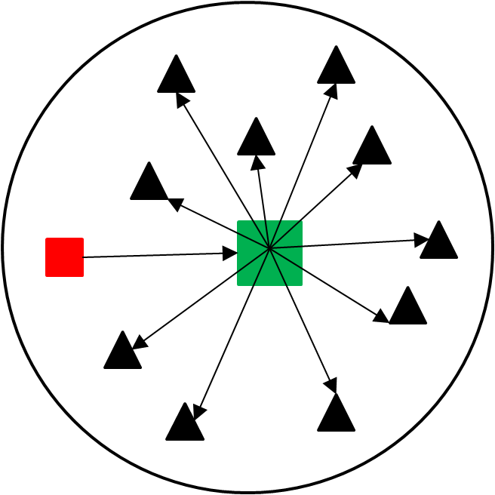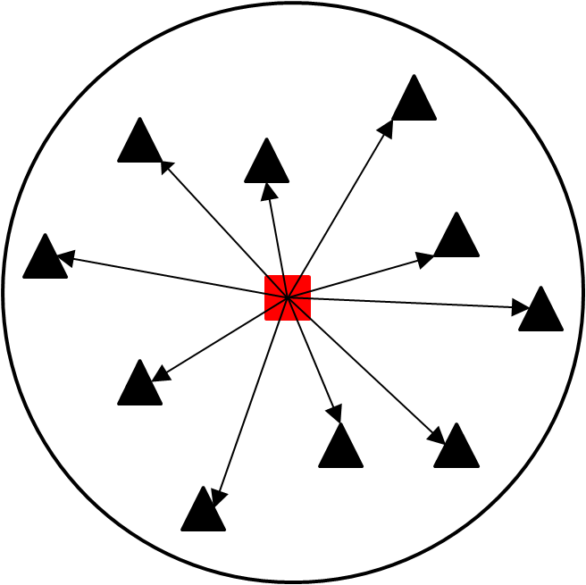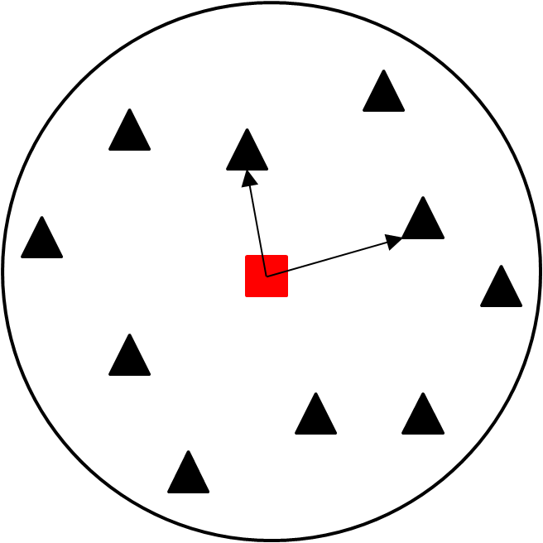
路径一 路径二 路径三
（注：图中，“”表示始创政府；“”表示上级政府；“”表示仿效政府）
图3-1 地方政府创新扩散的三条路径比较

4 地方政府创新扩散的条件与动力
4.1 地方政府创新扩散的政治条件
4.1.1 上级政府的支持
政府创新成功地扩散离不开上级政府，尤其是中央政府强有力的政治支持和保障，后者是政府创新扩散的首要前提。在现实中，上级政府的支持往往又有显性和隐性之分。显性的支持表现为上级政府对于始创政府的公开肯定和认可，适用于上级政府对创新扩散带来的效益有稳定的预期。而隐性的支持则表现为上级政府的默许和观望的态度，是上级政府有意鼓励地方为破解发展难题需要先行“试水”。与显性的支持相比，隐性支持条件下上级政府给创新由始创政府向仿效政府扩散提供了足够的空间，但对于扩散带来的效益预期十分模糊。实际上，政府创新扩散过程中受上级政府影响非常之大，尤其是一些涉及到政治改革类的创新时就非常需要得到更高一级的政府甚至是中央政府的首肯。
4.2.2 仿效政府的认同
政府创新扩散的第二个政治条件是仿效政府的认同。从政府创新扩散的三条路径来看，除了上级政府认同推广带有强制性的色彩之外，路径二和路径三的最终实现均需要得到仿效政府的认同。仿效政府的认同主要包括两个标准。第一，“引进”的创新必须有利于增进仿效政府辖区的公共利益。与企业依靠创新增加利润的目的类似，政府实施创新的最终目的是为了增加公共利益。对于仿效政府来说，实施一项创新的首要考量在于该项创新是否能够适应当地改革和发展的现实需求，是否能够带来巨大的社会效益。第二，创新所需要的政治成本必须能够在可承受的范围内。政府创新的扩散，特别是政治类创新的扩散往往伴随着大量的政治成本作铺垫。在面对如组织人事制度的创新，或是权力运行机制的等的创新时，仿效政府是否能够应对其对现有权力结构的冲击所带来的政治成本显得十分重要。换而言之，政府创新扩散所需要的政治成本必须处于可控范围。
4.2 地方政府创新扩散的经济条件
4.2.1 上级政府的财力支持
在政府创新扩散，尤其是强制性扩散中，上级政府的财力支持对于扩散的成功与否、效果如何起着重要的作用。上级政府配套资金支持越大，仿效政府实施创新的积极性越高、动力越足。反之，仿效政府的积极性差、动力不足，直接影响创新扩散的效果，甚至最终导致创新的“流产”。从创新的内容来说，公共服务类创新往往最需要财力的投入，上级政府配套资金和仿效政府自筹资金相结合是最为常见的财力投入方法。
4.2.2 仿效政府的财力保障
仿效政府实施创新还需要仿效政府充足的财力保障。由于区域发展不平衡在我国广大地区普遍存在，不同地区经济发展水平的不同直接决定了地方政府财力大小的差异。一些创新在东南沿海城市能够取得成功，却可能在中西部地区难以生存和发展。即便是缩小到省、市的范围，辖区下级政府的财力也存在着较大差异。仿效政府财力跟不上，直接影响政府创新扩散的速度和效果。
4.3 地方政府创新扩散的社会条件
4.3.1 社会的认同
社会认同是政府创新扩散的重要基础。政府创新扩散的社会认同首先具有广泛性，即政府创新需要得到社会不同阶层、不同界别的成员广泛认同。政府创新的扩散不能以损害社会某一部分成员的利益为前提，要能够反映社会不同组成的共同诉求，具有相对广泛的适应性。
其次，政府创新扩散的社会认同应具有持久性。无论对于始创政府还是仿效政府，创新的实施要能够在相当长的时间内保持稳定，创新要经得起时间的检验，能够适应经济和社会发展的快速变化，使社会成员对于创新带来的效益具有持久、稳定的预期。否则，创新会在漫长的扩散过程中被迫中止，甚至导致创新已经取得的成果遭到破坏。
4.3.2 社会的支持能力
政府创新扩散要求社会支持能力的同时配套。政府创新的扩散，首先需要社会物质支持。社会的物质支持主要包括社会的财富积累和人力资源配备两方面。政府创新的推动和维持需要相当的社会财富保障运行。或者说，一个刚刚经历过经济大萧条的社会在一段时间内会非常一致的优先需要社会经济的复兴，从而拒绝一切与此无关的政府创新行为。此外，政府创新的扩散需要一系列具有创新的意识、创新的思维和创新的能力的官员、学者、民众等的共同参与和维护，社会需要具备提供这样人力资源的足够能力。
第二，政府创新的扩散需要社会的精神支持。社会的精神支持包括文化环境和价值观念两方面。文化的因素十分广泛，即包括整个国、民族的传统文化，又需要顾及仿效政府辖区内特有的地域文化，甚至于仿效政府本身所形成的公共组织文化，这些都要求政府创新的扩散同步适应。在价值观念方面，由于价值观念的形成往往是经过相当长的历史时期所形成的积淀，短时期内难以更改。因而仿效政府在实施创新的时候必须考虑是否与社会现有的价值观念相悖，否则创新的扩散将会遭遇社会的巨大阻力。
5 地方政府创新扩散的时空分析
所谓创新的扩散，是指创新通过一段时间，经由特定的渠道，在某一社会团体的成员中传播的过程（罗杰斯，2002）。传播学的这段定义告诉我们，政府创新扩散的过程是一个涉及时间和空间两个维度的问题。在实际中，政府创新扩散的空间维度主要以仿效政府的数量，即扩散的“广度”为衡量标准。政府创新扩散的时间维度则以扩散的“速度”计量。分析广度和速度的两个时空维度，主要用来说明政府创新扩散的范围和效果如何，过程和效率怎样。
5.1 地方政府创新扩散的广度及其影响因素
5.1.1 始创政府的推广行为
作为创新的传播源，始创政府的推广意识和推广力度对于仿效政府的数量有着非常重要的影响。从我国地方政府的实际来看，政府创新的成功推行往往离不开“主管领导”的支持。始创政府的党政领导在政府创新的工作实际中承担了创新主推者的角色。因而，考察始创政府的推广行为主要在于考察作为创新主推者的领导的意识和行动。主推者推广创新的意识越重、力度越大，对于仿效政府数量的增加就越具有积极的促进作用。在这一过程中，仿效政府通过始创政府主动的宣传、推介实现创新的扩散。
5.1.2 府际关系
地方政府之间或是竞争、或是合作的府际关系对政府创新扩散起着重要的影响。在以竞争为主要表现的政府之间，若一方通过创新成为始创政府，则其给另一方带来的是巨大的“领跑”压力。在现有的政府绩效评价体系下，学习和模仿始创政府常常会被认为是“拾人牙慧”的行为。因而，另一方政府极少有可能甘当“仿效政府”，甚至会“另起炉灶”，以创新平衡创新。
在以合作为主要表现的政府之间，由于双方政府在长期的工作合作中达成较多的共识，建立了良好的交流、学习的平台，政府创新会以非常宽阔、畅通的渠道由始创政府扩散至另一方的仿效政府。在这一过程中，政府创新的扩散无论是在程度、效果还是速度方面都表现出较高水平。
5.1.3 地区差异
地区差异影响政府创新扩散首先表现在地理差异上。比如，以高原为主要地形的我国西北地区与东南沿海地区注定在公共服务、社会管理等领域面临形势、任务、目标等方面的根本性的差别，一些操作性较强的政府创新的扩散也就自然“遇山而止”、“遇水则停”了。
其次，地区差异的影响还体现在不同地区的政策、文化环境不同。一些政治地位特殊或者经济社会发展水平较高的地市政府（如一些副省级城市、计划单列市等）由于受到中央政府的鼓励和支持，在行事时往往比普通地市政府更能放开手脚、脱离束缚，在地区性的事务中更具有主动权。此外，地域文化的多样性也在相当的程度上影响着哪些创新可以实施，而哪些创新不可以推广。
第三，地区差异的影响突出地表现在经济发展水平差异。以公共服务类创新为例，许多公共服务类创新需要较多的财力投入以增加公共服务设施。但对于经济发展水平弱势的地方政府来说，财政的压力会让其望“创新”而“兴叹”，欲“仿效”而不得。
5.2 地方政府创新扩散的速度及其影响因素
5.2.1 上级政府的支持
上级政府的政治和经济支持是许多政府创新迅速扩散的重要依赖。从近几届的地方政府创新奖评选来看，越来越多的地方政府开始将改革和创新的视角投入到了政治体制改革（如许多地区试水的党代表常任制）方面。从广义的角度来说，这样一种改革创新的信念和勇气同样是一种创新理念和精神的扩散。但是这类的创新扩散往往离不开上级政府乃至中央政府的支持或默许，上级政府政治上的支持成为政府创新扩散的关键影响。
上级政府的经济支持给予政府创新扩散充足的动力。当仿效政府实施创新存在财力上的困难时，上级政府的财力配套支持显得十分必要。经济上的充分保障对于促进政府创新扩散迅速、高效具有重要影响。

5.2.2 创新的制度化水平
政府创新扩散的速度还取决于创新的制度化水平。所谓制度化水平，主要包含两个维度：一是将政府创新的成果“文件化”的频率，二是“文件化”的效力等级。如果不断地用规范性文件巩固一项政府创新的成果，那么制度化水平就高；如果这些规范性文件的效力等级越高，那么制度化水平也提高（傅金鹏、杨继君，2010）。
始创政府的创新在多大程度上得到制度化，直接影响创新的扩散速度。制度化水平越高，创新越容易得到广泛的认同，创新扩散过程中面临的问题越容易得到规范化解决。以温岭市的“民主恳谈”制度为例，温岭市委于2001年～2004年间先后出台《中共温岭市委关于进一步深化民主恳谈活动，推进基层民主政治建设》和《关于“民主恳谈”的若干规定（试行）》等文件，以高频率、高效力的文件形式推进“民主恳谈”的制度化，使创新得以深入、迅速地推广。
5.2.3 社会关注程度
社会关注主要包括学者、媒体和公众三方面的关注。通常意义上来说，社会关注对于政府既是压力也是动力。学界研究越深入，媒体报道越频繁、公众参与越广泛，社会关注程度也就越高。社会的高度关注无疑会增强创新者的责任感和成就感，同时，地方政府创新也能得到多渠道的智力支持（傅金鹏、杨继君，2010）。
学者、媒体、公众三者共同构成了政府创新扩散的“促进因子”，长时间、高水平的关注度对政府创新扩散的良性发展给予了重要的推力。
6 结论和政策建议
地方政府创新扩散，是创新的精神和手段在政府组织传播、深化的过程，是创新所带来的公共利益通过扩散不断得到改善和扩大的方式。因此，政府创新扩散并非是政府组织单方面的责任，而是以政府为传播主体，影响和带动社会进步的重要进程。当前，我国地方政府创新及其扩散的实践和研究都还处于起步阶段，建立一个保障和促进政府创新扩散的体系十分重要。
“三支一评”的政府创新扩散保障体系，主张政府和社会共同行动，通过“上级支持”、“学术支撑”和“媒体支助”的“三支”，以及“公众评判”的“一评”，全方位营造鼓励和支持地方政府创新及其扩散的利好环境，进一步加强党和政府的执政能力建设。
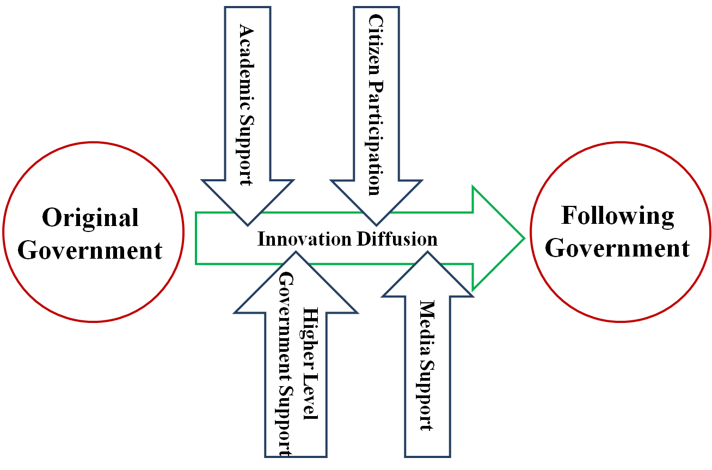
6.1 上级支持：鼓励保障更有力
上级政府要大力鼓励、支持地方政府的创新扩散，一是要从政策上创造有利于地方政府创新扩散的政策环境，加强对辖区政府创新能力的培养和创新行为的引导。要及时总结辖区政府探索创新的成绩和亮点，充分发挥制度的优势，及时把切实有利于增进公共利益的创新项目向更加广泛的范围推广。
图6-1 “三支一评”的政府创新扩散保障体系
二是要加强对地方政府创新的经济支持。对于好的创新项目扩散的过程中给予适度的配套资金，为辖区政府实施创新提供充足的财力保障，推动政府创新向更广范围、以更快速度扩散。
6.2 学术支撑：理论研究更深入
当前，我国地方政府创新及其的扩散的实践和研究方兴未艾，学术界要加强对政府创新扩散的深入研究，为政府创新扩散提供坚实的理论基础和持久动力，为党和政府加强执政能力建设提供政策建议。
学术研究的深入一是要更加关注政府创新扩散的动力支持系统的构建。要进一步理顺始创政府、仿效政府、上级政府之间的关系，发掘仿效政府实施创新的内在动力，充分发挥政府和社会共同的力量，为政府创新扩散提供持久、稳定、强大的动力支持。
二是要更加关注政府创新扩散的成效和影响研究。要根据不同类型的政府创新扩散进行分类跟踪式研究，全面总结和梳理影响政府创新扩散范围和成效的作用因素，建立政府创新扩散的影响研究模型。
6.3 媒体支助：关注视角更全面
政府创新的扩散离不开媒体的关注。然而，媒体的报道视角是否全面，是否能够准确的反映创新的初衷和意义，对于政府创新扩散具有重要的影响。一方面，媒体的持续关注促使政府的创新在多方共同重视下，一些扩散过程中的难题得到化解，扩散遭遇的阻力得以排除，促进了政府创新扩散的迅速、深入。另一方面，一些媒体对创新错误的或片面的解读会产生对社会和公众的误导，使得政府创新的扩散偏离原有的路径，甚至于停滞。因此，正确发挥媒体在政府创新扩散中的助力作用十分必要。
6.4 公众评判：参与渠道更广泛
由于政府创新的根本目的是为了增进公共利益，那么公共利益是否增进、程度如何，最有发言权的理应是公共利益的最终享有者——公众。因此公众参与在整个政府创新及其扩散的过程中充当着“裁判”的角色。对于始创政府的创新，仿效政府辖区民众越为认同和需求，创新在仿效政府的扩散就越迅速、广泛；反之，仿效政府辖区民众认为政府创新并不能带来公共利益的提高时，民众就会抵制创新在仿效政府的扩散。
地方政府要努力建设公众参与政府创新扩散的平台，进一步优化公众参与的渠道，加强与公众在政府为何创新、怎样创新等问题上的互动和沟通。此外，地方政府要设计公众评价政府创新的制度，使政府创新在扩散过程中更加体现仿效政府辖区民众的意志和诉求。

参考文献
[1] Richard M. Walker．Innovation type and diffusion:an empirical analysis of local government．Public Administration Vol. 84，No. 2，2006 （311–335）．
[2] H. George Frederickson，Gary Alan Johnson，Curtis Wood．The Changing Structure of American Cities: A Study of the Diffusion of Innovation．Public Administration Review，2004，Vol，64，No. 3．
[3] George A Boyne, Julian S Gould-Williams．Explaining the adoption of innovation: an empirical analysis of public management reform．Environment and Planning C: Government and Policy 2005，volume 23，pages 419-435．
[4] Joshua M. Franzel．Urban Government Innovation: Identifying Current Innovations and Factors that Contribute to Their Adoption．Review of Policy Research，Volume 25， Number 3（2008）．
[5] M. Jae Moon & Donald F. Norris．Does managerial orientation matter? The adoption of reinventing government and e-government at the municipal level．Info Systems J 2005，15，43–60．
[6] 埃弗雷特·M．罗杰斯（Rogers）．创新的扩散．北京：中央编译出版社，2002.6．
[7] 陈劲，郑刚．创新管理：赢得持续竞争优势．北京：北京大学出版社，2009.5．
[8] 董景荣．技术创新扩散的理论、方法与实践．北京：科学出版社，2009.1．
[9] 李艾．电子商务技术扩散影响因素实证研究．博士学位论文，浙江大学，2005．
[10] 道格拉斯·C．诺斯．制度、制度变迁与经济绩效．上海：格致出版社，2008.10．
[11] 叶勤良．制度变迁中的政府行为分析——以苏南模式为研究对象．天津：天津人民出版社．2007.4．
[12] 肖飒．制度创新与制度变迁中的政治文明建设．北京：中国书籍出版社，2006.9．
[13] 陈健．制度变迁中的地方政府行为及其对改革绩效的影响研究．博士学位论文，厦门大学，2008．
[14] 涂桂林．制度变迁理论文献综述．商品与质量·科学理论，2011（3）．
[15] 张显未．制度变迁中的政府行为理论研究综述．深圳大学学报（人文社会科学版），2010，27（3）．
[16] 李玲娥．关于制度变迁观点的理论综述．生产力研究，2000，1．
[17] 俞可平．中国地方政府创新案例研究报告（2007—2008）．北京：北京大学出版社，2009.8．
[18] 杨雪冬．简论中国地方政府创新研究的十个问题．公共管理学报，2008，5（1）．
[19] 陈国权，黄振威．地方政府创新研究的热点主题与理论前瞻．浙江大学学报（人文社会科学版），2010，40（4）．
[20] 王焕祥，黄美花．2000年以来地方政府创新行为、理念及手段的拓展——一个公共行政视角的文献述评．甘肃社会科学，2008（2）．
[21] 张志辰．我国地方政府创新行为的制度分析．兰州大学学报（社会科学版），2011，39（1）．
[22] 于芳．政府创新的博弈分析．理论导刊，2006（5）．
[23] 于芳．地方政府伪创新的内在机理探究及对策分析．硕士学位论文，南京师范大学，2007．
[24] 陈家刚．地方政府创新与治理变迁——中国地方政府创新案例的比较研究．公共管理学报，2004，1（4）．
[25] 毛铖，任晓林，田丽娜．我国地方政府创新研究发展轨迹的寻绎——我国地方政府创新研究综述．内蒙古民族大学学报，2011，17（3）．
[26] 杨明，丁德光．国外政府创新研究综述．成都行政学院学报，2011（2）．
[27] 王勇兵．新公共管理运动与国外地方政府创新．杭州（我们），2011（3）．
[28] 吴建南，阎波．政府绩效：理论诠释、实践分析与行动策略．西安交通大学学报（社会科学版），2004，24（3）．
[29] 洪富艳．基于生态文明的政府创新路径探讨．经济研究导刊，2011（2）．
[30] 陈雪莲，杨雪冬．地方政府创新的驱动模式——地方政府干部视角的考察公共管理学报．2009，6（3）．
[31] 傅金鹏，杨继君．我国地方政府创新的可持续性：影响因素与对策．理论导刊，2010（12）．

本科生毕业论文（设计）任务书

一、题目： 地方政府创新扩散的内在机理研究
二、指导教师对毕业论文（设计）的进度安排及任务要求：

论文要能够准确地界定地方政府创新扩散的概念内涵；归纳政府创新扩散的类型和路径；研究政府创新扩散的条件和动力；分析政府创新扩散的时空影响，并形成具有参考价值的政策建议。
论文写作前要进行大量的文献阅读，文章在4月中旬前完成初稿。

起讫日期 2012 年 1 月 1 日 至 2012 年 5月 31日
指导教师（签名） 职称

三、系或教研所审核意见:

负责人（签名）
年 月 日
毕 业 论 文（设计）考 核

一、指导教师对论文（设计）的评语：

指导教师(签名)
年 月 日

二、答辩小组对毕业论文（设计）的答辩评语及总评成绩：

成绩比例 | 文献综述  占（10%） | 开题报告  占（20%） | 外文翻译  占（10%） | 毕业论文（设计）质量及答辩  占（60%） | 总评成绩
分
值

答辩小组负责人（签名）
年 月 日

本 科 生 毕 业 论 文（设计）

文献综述和开题报告

姓名与学号 陈晓伟 308010443 9

指导教师 陈国权

年级与专业 行政管理08级

所在学院 公共管理学院

一、题目： 地方政府创新扩散的内在机理研究

二、指导教师对文献综述和开题报告的具体内容要求：

文献综述要能够全面梳理与政府创新扩散相关的理论基础和已有研究成果，对行文具有参考意义。开题报告要反映文章的研究背景、研究目的和意义、研究内容、研究方法，并且对文章写作的技术路线、进度安排有明确的计划。

指导教师（签名）
2012 年 1月 10日
浙江大学本科毕业论文文献综述
自2000年中央编译局会同有关单位联合设立了“中国地方政府创新奖”以来，地方政府创新愈发成为社会广泛关注的话题，也成为学界研究讨论的焦点之一。在各地政府创新项目和举措如雨后春笋般示众之际，每一个创新行动的命运走势越来越成为学者关注的核心。作者之关切则在于，一项优秀的创新，能在多大程度上实现“保质”和“增值”？研究地方政府创新扩散的问题因此成为地方政府“后创新时代”一个重要的衍生议题，也是地方政府创新研究的一个必然方向。
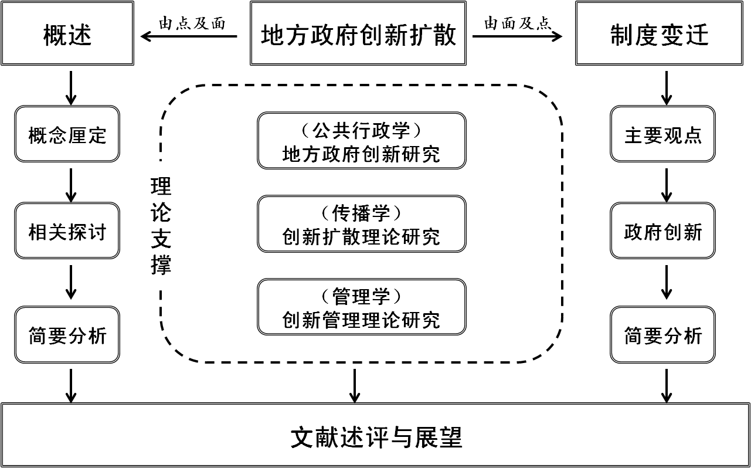
下图是本文献综述的基本框架。由点及面出发，作者梳理了与地方政府创新扩散相关的一些概念，围绕地方政府创新和创新扩散等几个关键词罗列了国内外学者的主流观点，并做出简要分析。由面及点出发，地方政府创新扩散又是在整个中国社会制度变迁的大背景下新制度供给的必然产物，学界关于政府创新在制度变迁中的地位和作用均有相当的理论研究，本文献综述给予简单的梳理并作出简要分析。
1地方政府创新的概念及相关探讨
研究地方政府创新扩散，首先就要研究地方政府创新，精准地把握其概念的内涵和外延。关于地方政府创新的探讨，国外学者的研究并没有给出统一的定义，但从对政府创新行为的再认识，创新的层次，模式等角度提出了许多不同的见解。熊皮特最早从经济学的角度给出了创新的定义。他认为，所谓创新，是把一种从来没有过的关于“生产要素的新组合”引入生产体系。创新的目的在于获取潜在利润（Joseph A. Schumpeter，1912）。而对于政府和公共部门来说，这样的“潜在利润”则是公共利益的增进。创新的概念是复杂的——它是一种新的想法、事物或实践被创造、发展或改造的过程( Aiken and Hage 1971; Kimberly and Evanisko 1981; Rogers 1995; Walker等，2002 )。然而，创新需要的不只是一个主意。执行情况及其实际用途必须被考虑以帮助一个新的主意成为创新( Damanpour and Evan 1984; Boyne et al. 2005a )。
创新对于政府和其他公共组织的意义是显而易见的。在英国，创新被认为是公共组织的一项核心任务，它可以提高（组织的）回应性和效率（Richard M . Walker，2006）。一些组织会采用创新来为其用户提供更好的服务，另一些则为了达到提高制度合法性的目的(Feller 1982)。很多原因都会促使政府和其他公共组织进行创新。一些公共服务组织会对内部和外部的变化做出回应，并自主开发和实施创新 (Osborne 1998; Newman等. 2000; Walker等. 2001; Downe等. 2004) 。一些创新也可能会在中央政府和地方政府的互动中浮现出来——不仅仅是中央政府要求地方政府实施全国性的方案，一些全国性的方案其实也是从地方政府的实践中受到的启发（Walker，2006）。
政府创新的类型和模式也是多样的。国外学者把企业创新管理的理论运用于政府得出了政府创新的三种模式，即产品创新（Product innovation）、工艺创新（Process innovation）和配套创新（Ancillary innovations）。产品创新被定义为新的产品或服务。包括为新用户提供新服务的整体性创新（Total innovation），为新用户提供现有服务的扩张性创新（Expansionary innovation）以及为现有用户提供新服务的渐进式创新（Evolutionary innovation）（Walker，2006）。工艺创新是指组织的结构，战略和管理流程的创新（Damanpour，1987）。配套创新是“组织环境边界创新”（Damanpour，1987），关注的是组织之外的因素对于组织创新的影响。
在国内，比较权威的观点来自“中国地方政府创新奖”的总发起人，中央编译局副局长俞可平。他认为，政府创新，就是公共权力部门为增进公共利益而进行的创造性改革（俞可平，2009）。政府创新首先是一种改革，是政治体制改革的重要内容。但政府创新不是一般的改革，而是为了增进公共利益而进行的创造性的改革。杨雪冬（2008）根据不同层级政府部门在不同领域中完成的创新活动又把地方政府创新分为制度创新和技术创新两大类，制度创新指的是对现有制度进行改造或创立新的制度来因应社会经济发展的要求；技术创新指的是把科学技术手段应用于政府治理过程中或者对现有治理所使用的手段、措施、方法以及程序进行技术层面的改造。
关于中国地方政府创新的内容，学者的研究和“中国地方政府创新奖”的申报分类是一致的，即政治改革、行政改革和公共服务创新。2011年，为响应中央提出的加强与创新社会管理要求，第六届届中国地方政府创新奖在奖项类别上还增设了“社会管理”类。在此四类中，公共服务类创新最多，其次则是行政改革和政治改革类；并且不同地区和机构存在差异；政府创新提高了地方政府绩效并实现了“多方共赢”的局面，但目前地方政府创新的动力仍不足，仍需要通过多种途径鼓励和推动地方政府创新（吴建南等，2007）。
当前我国地方政府创新研究的热点主题，主要包括地方政府创新的基本理论研究、地方政府创新与政府改革研究、地方政府创新与政府绩效研究和地方政府创新中的动因研究（陈国权、黄振威，2010）。据此可提出此研究的前沿性领域:政府创新管理的理论研究、地方政府创新的持续力研究、地方政府创新的制度化研究以及公共服务创新研究。此外，学者们也开始尝试运用新的视角来研究地方政府创新的问题，如从生态文明的视角来研究政府创新的路径选择（洪富艳，2011）、从地方干部的视角来研究地方政府改革刨新的社会条件与发展状态（陈雪莲、杨雪冬，2010）等。
值得关注的是，在主流研究对地方政府创新一片唱好的同时，也出现了一些“负面”的声音。这些声音大多是对当前我国地方政府创新发展趋势的理性反思，比如对于地方政府创新项目持续力问题的担忧，相关论文包括《中国地方政府创新的可持续性问题研究》（王焕祥、黄美花，2007），《演化范式下中国地方政府创新可持续性研究》（包国宪、孙斐，2011）等。还有学者认为地方政府创新不应陷入口号化和形式化的误区（杨雪冬，2008），甚至有学者直接提出了“地方政府伪创新”（于芳，2007）的命题。
2 创新扩散的概念和相关探讨
创新扩散是本文研究涉及的另一个关键词。所谓创新扩散，是指创新通过一段时间，经由特定的渠道，在某一社会团体的成员中传播的过程（罗杰斯，2002）。它是一种特殊类型的传播，所含信息与新观念有关。政府创新扩散则是创新扩散的一种特殊类型。对于创新的扩散来说，扩散是一种社会变化，可以被定义为社会系统的结构和功能发生变化的过程。当新的方法被发明出来，随之被传播，被接受或拒绝，导致一定的结果，在这当中，社会发生了变化（罗杰斯，2002）。
扩散不仅仅是使创新变得有用的方法，扩散也是创新过程的一部分，在新技术传播过程中出现的学习、模仿和反馈效应都将提升原有创新。企业和政府机构所进行的有意识的创新活动，如资助研究与开发、转让技术、推出新产品或创造新（工艺）过程等，使经济和社会福利得以提高，这通常也是创新活动的最终目的（李艾，2005）。
创新成功的关键，不在于其本身蕴含多少高新技术或带来多大的效率提高，而在于创新在其扩散过程中是否能够被广泛接受和采纳。因此，创新的扩散问题很早就得到了学者的关注和研究。塔德（1903）把接受或拒绝创新看做扩散研究中关键的结果变量，并观察到一个新思想被采用的速度通常遵循以时间为横轴的S型曲线。他认为，如果社会体系中观念的领导者采用一个新思想后，S型曲线会出现飞快上升。由此，塔德总结出了塔德模仿定律，即一项创新的已知的适用性和它被采用的速度成正比。扩散学的后期研究中，克罗伯（1957）等欧洲扩散学家们逐步确立了一个占统治地位的观点，即社会变化由发明（一个新思想被发现或创造出来的过程）和扩散引起，并且这两者通常相继发生。
罗杰斯（2002）系统地总结和回顾了扩散研究的历史，并在此基础上对扩散的早期研究提出了批评，他认为创新扩散的研究存在四个突出的缺陷。第一，扩散研究存在过度重视创新的偏见。创新往往被不恰当地赋予过分积极的意义，持有这样偏见的人认为创新应该传播的更快，既不会被重复发明也不应该并摒弃。第二，扩散研究存在个体指责偏见。这种偏见使人们更倾向于站在推广创新的机构一边而不是站在作为潜在采用者的一边。第三，扩散研究中的回忆问题。这主要是由回应着在回答采用创新的时间的不确切造成的。第四，创新扩散中存在不平等问题。创新的扩散常常会加大系统中中高低阶层之间的社会经济差距。
创新扩散，或者确切的来说，技术创新扩散，作为一个独立的内容被加以深入研究则是近20年的事。美国经济学家斯通曼（1983）在其著作《技术变革的经济分析》中对于技术创新扩散的模型进行了大量深入的研究，推出了数量惊人的技术创新扩散模型。J.C. 梅特卡夫也推出了一系列技术创新扩散模型。到目前为止，技术创新扩散方面的研究最多、最深入的部分仍然是模型的建立。此外，学者对于技术创新扩散的含义、过程及其影响因素、类型模式、行为特征等领域也做了大量的理论分析和实证研究。
地方政府创新扩散问题，是创新扩散的研究和地方政府创新的研究两个领域的交集，到目前为止尚无大量研究触及。Berry and Berry （1999）给出了公共组织创新扩散的四个影响模型，即公众压力、学习、竞争和垂直影响。公众压力可以来自公民和公共机构的用户，公职人员可能会在压力下直接从用户中，或从新闻媒体对当地重要的问题发出的集体的和持续的声音中找到新的解决问题的方案。第二是学习，这里，公共机构“借用别处被认为成功的创新” （Berry and Berry，1999）。这种说法是增量的决策模型( Lindblom 1965 )的延伸，最早由沃克（1969）提出，他认为决策制定可以通过采纳别处成功的例子得到简化。第三是竞争，竞争可能来自两个来源：即其他公共机构创新行动对组织的刺激，或其他服务提供商对组织的威胁。第四，垂直领导的影响可以在创新的扩散中发挥重要的作用，只需要简单地通过一个强制规定，即可有力地推动创新的扩散。
国内杨雪冬（2008）在论述中国地方政府创新研究的问题时提出，创新的扩散就是一项创新被其他主体学习和采纳的过程。他在对中国地方政府创新观察的基础上，进一步提出了三种地方政府创新扩散的形式，即：（1）体制型学习，指的是上级政府根据发展战略的要求，指定特定地方政府进行政策、机制、体制等方面改革的先行试验，然后进行总结并加以推广。各种改革试点、经济特区以及各类开发区的出现是这类创新的典型形式。（2）自主型学习，指的是地方政府根据本地发展的需要，有意识、有目的地学习国内外相关经验和做法，并加以调整以解决本地问题。目前，地方政府自主学习主要依靠两个渠道。一个是到其他地方，甚至国外进行学习“取经”；另一个是依托高校研究机构，总结其他地方的经验，然后提出创新建议。（3）无意识学习，指的是地方政府在解决当地问题时，把偶然获得的信息加以使用。这通常发生在现有的做法都无法使用的情况下，偶然获得的信息成为其揭开工作“死结”的窍门。在三类创新扩散形式中，体制型学习使用的最为频繁，这显然是集中体制下，有作为的上级政府所推动的结果。但是自主型学习也在增长，这与地方政府创新意识的增强以及上级对创新的鼓励有直接的关系。
3 制度变迁视角下的地方政府创新扩散
按照新制度经济学的观点，中国社会正在经历的体制转轨、社会转型和经济转变，从其本质上来说都是一种制度变迁的过程。我们把地方政府创新扩散这一问题放置于整个中国社会制度变迁的大背景下进行研究可以得出许多有益的结论。
简单的来说，制度变迁是一种新的制度对原有制度的替代、转换和交易的过程。它的基本逻辑结构是社会结构变迁——制度需求——制度创新（变迁）——制度实施以回应社会需求。诺斯（1990）认为，制度变迁一般分为五个步骤。首先，由于相对价格变化、市场规模变动以及技术进步等原因，一些个人或团体察觉到潜在的制度收益，从而组成推动制度变迁的初级行动团体。而当初级行动团体认为这样的收益大于制度变迁需要的成本之时，他们就会竭力推动制度变迁，成为制度变迁的主要推动力量。第二，初级行动团体提出制度变迁的具体方案。第三，初级行动团体根据制度变迁的原则对方案进行评估和选择，推动乃至实施制度变迁。第四，形成推动制度变迁的次级行动团体。他们是起次要作用的集团，用于帮助初级行动团体获取经济利益而进行一些制度安排。第五，两个行动团体共同作用，推动制度变迁成功实现，并且进行新的收入分配。
制度变迁在分类上大致分为诱致性制度变迁和强制性制度变迁两类。诱致性制度变迁指的是现行制度安排的变更或替代，或者是新制度的创造，它是由单个行为主体（个人或利益集团）在给定的约束条件下，为确立预期能导致自身利益最大化的制度安排和权利界定而自发组织实施的自下而上的制度创新，是个人或群体在响应由制度不均衡所引致的获利机会时所进行的自发性变迁（陈健，2008）。诱致性变迁具有盈利性、自发性和渐进性的特点。
强制性制度变迁指的是政府借助行政、经济、法律手段，自上而下组织实施
的制度创新，它以排他性的产权结构和集权型决策体制为制度条件，较适合于适应面较广的制度变迁。杨瑞龙（1998）结合中国北京总结了强制性变迁的4个特点：首先，政府主体是决定制度供给的方向、速度、形式和战略安排的主导力量，这是由于在政府主体与非政府主体参与制度安排的社会博弈中，政府主体在政治力量与资源配置权力上都处于优势地位；其次，新的制度安排将通过行政系统这个等级结构（各级党政系统）贯彻实施；第三，由政府安排的制度与社会对制度创新的需求越相适应，这一制度安排的社会阻力越小，越易推进；第四，制度安排实行较严格的“许可证"制度，如果非政府主体未经政府批准，是不能从事有关的制度创新的。但这一现象通常不会出现，从克服“政策失败”的角度出发，在一定阶段，政府将极力要求非政府主体参与到制度创新过程中。
由于地方政府创新扩散的潜在采纳者，也是各级各类的地方政府。因此，这种扩散的本身，也是除了作为创新供给方之外各级各类地方政府学习、模仿和再创新的过程。因而地方政府创新本身及其扩散过程从本质上而言，都是一种制度变迁。在这一变迁中，政府是显而易见的推动制度变迁的主体。那么，它是否可以据此判断就是一种强制性制度变迁呢？国内学者研究认为，当前我国地方政府创新的行为大都还是属于诱致性制度变迁的范畴，因为地方政府的创新行为相当程度上是迫于新制度需求的压力做出的回应，具有相当的自发性。不能因为政府采用了强制的手段就忽略其诱致性的本质，强制的手段实际是服务于诱致性变迁的。分清诱致或强制必须从动机或创新主体人格结构的角度去定义（黄少安，1999）。
张志辰（2011）从制度变迁角度对地方政府创新及其扩散做出了较为明确的解释，他认为，在中央政府的激励与辖区民众的压力竞合下，地方政府原有的制度均衡被打破。所谓制度均衡，就是人们对既定制度安排和制度结构的一种满足状态或满意状态。但这种状态一般是暂时的，一旦现行制度安排和制度结构的收益小于其他一种安排和结构，就会出现新的制度需求和制度供给，此时具备了发生制度变迁的条件。当政府充分考虑变革成本后，认为新制度的社会潜在效益大于原有制度的社会净效益，新制度的个别潜在净效益也大于原有制度的个别净效益，即从社会整体到个体都能从制度变革中获利时，才会有制度变革的需求。此时，具备变革能力的地方政府就会采取行动，放弃旧的制度安排而选择新的制度安排，即把潜在的制度供给变成现实的制度供给。
4 文献述评和展望
文献综述最重要的意义在于给后续的研究以启示。虽然当前直接以地方政府创新扩散为题的研究少之又少，但是如果我们把它分解为创新、政府创新、创新扩散等关键词进行检索，则可以搜集出大量的文献资料。这说明，地方政府创新扩散的问题是与上述研究密不可分的，这些研究共同为地方政府创新扩散的研究提供了思路，奠定了基础。但是从本文研究的实际出发，上述研究不可避免地具有许多不足，也恰恰是这些不足，给本文研究留下了发展和提升的空间。
第一，国内地方政府创新相关研究的历史太短，尚欠成熟。事实上，国内地方政府创新研究在2000年才刚刚起步，到2008年以后才走向发展，到今天不过才十一二年的时间，这就决定了中国地方政府创新研究还只是方兴未艾，尚有巨大的空间亟待发掘。
第二，现有的创新扩散理论大都被用作对技术创新的分析，对于制度创新的应用研究则十分缺失。创新扩散理论原本是传播学中的一个理论，最先由其鼻祖罗杰斯在其著作《创新的扩散》一书中系统的提出。关键问题在于，地方政府的创新除了类似电子商务这些少有的几类带有技术变革因素的创新之外，大都属于制度创新的范畴，而对于制度创新扩散的应用研究则十分缺失。
第三，对于地方政府创新扩散的研究还仅限于“解释现象”的层次，尚未触及其成因、动力、类型、模式以及影响因子等更深层次的问题。到目前为止，在公开的文献资料中，仅有的少数几个触及地方政府创新扩散的研究还只是停留在对这一现象进行解释的层次，只是说明了“是什么”的问题，有关地方政府创新扩散的定义、成因、动力、类型、模式以及影响因素等“为什么”和“怎么办”的内在机理问题则无人问津。
针对上述不足，本文研究力求在以下几点上实现突破：
（1）什么是地方政府创新扩散？其准确定义如何给出？（2）扩散的过程和扩散源本身具有什么样的联系？（3）地方政府创新扩散具有怎样的内在机理？其动力机制、特征表现、扩散路径有哪些？（4）哪些因素影响着地方政府创新扩散？（5）如何运用制度变迁的理论对地方政府创新扩散进行解释和研判？

浙江大学本科毕业论文开题报告
1 研究背景和问题的提出
自1978年中国实施改革开放以来，经济转变、社会转型和体制转轨一直是中国社会面临的现实问题和社会科学研究的核心焦点。但凡是改革就一定需要创新。在高度集权为特征的中国社会，从中央到地方各级政府首当其冲的成为了改革创新的中坚力量。尤其是地方政府的创新行为，随着2000年中央编译局会同有关单位联合设立“中国地方政府创新奖”以来，越发得到社会各界的广泛关注。几乎是在同时，国内公共管理学界也开始将地方政府创新作为热点问题展开了大量的理论和实证研究，取得了颇为丰硕的研究成果。
1.1 研究的国际背景
创新作为一种理论早在20世纪初即由美籍奥地利人、哈佛大学教授约瑟夫·A.熊彼特（Joseph A. Schumpeter）从经济学的角度提出。他认为，所谓创新，是把一种从来没有过的关于“生产要素的新组合”引入生产体系（熊彼特，1912）。熊彼特以及后续早期的研究差不多都是选取企业创新的角度，对政府或其他公共组织的创新研究则是在相当一段时间之后。
从目前国外研究和实践现状来看，地方政府创新在国外的表现主要集中在政府创新理论的建构、政府管理思想创新、政府公共政策创新以及政府绩效管理创新等方面。
在政府创新理论的建构方面，具有代表性的有Etzkowitz和Leydesdorff于1995年建立的分析大学、企业和政府的三重螺旋模型，以及强调立足本土文化的新体制社会学思想。在政府管理思想创新方面，具有代表性的有哈蒙的民主行政思想以及奥斯本等人的企业家政府思想。在政府公共政策创新方面，国外学者则希望较多运用市场的手段推动政府公关政策革新。在政府绩效管理创新方面，国外学者对一些地方的个案研究同样带来了深刻的启示。
1.2 研究的国内背景
一般认为，改革开放30多年中国经历的高速的经济增长为中国共产党的执政表现添上了浓墨重彩的一笔。在这一期间，中国社会政治经济文化等各方面建设都取得了举世瞩目的成绩，人民生活水平的显著提高也在一定程度上延续了党执政的合法性。然而，社会转型不同于经济转型，它是整个中国社会缓慢演化的过程。经济增长的成就并不能长期掩盖社会转型带来的问题。随着2008年全球金融危机的爆发，关于中国经济发展的“GDP神话”正在迅速破灭。尚处在转型关键时期的中国，不可避免地出现了如收入分配不合理、社会矛盾日益激化等严重问题。然而，在从上到下各级政府都在努力尝试解决这一问题之际，“幅员辽阔”带来的地域差异、制度复杂的问题使得短期内进行整齐划一的各项改革显得不切实际。
在这样的情况下，地方政府的双重身份日益显露。即一方面，地方政府是中央政府的派出机构，必须贯彻中央政府的政治意志；另一方面，地方政府又是地区利益的总代表，必须对地区利益有所考量。在中央政府的默许之下，地方政府率先进行改革“试水”也就显得顺理成章，而地方政府创新则在这一环境下应运而生。
当前，中国地方政府的创新主要集中在政治改革、行政改革、公共服务和社会管理四个方面展开。近年来，随着地方政府创新的热情不断高涨，各级各类地方政府及其职能部门，甚至包括工会、妇联、共青团这类极具中国特色的广义政府组织推出的纷繁复杂的创新项目，如雨后春笋般见诸于公众视野。舆论关注和叫好的同时，也有学者提出了质疑和担忧。如这些“创新”之中，是否存在着“伪创新”？每一个创新的持续力和续航力如何？然而，颇为遗憾的是，在现有的研究当中，涉及地方政府创新的扩散问题，鲜有关注。
1.3 研究问题的提出
中国社会转型的大背景下，越来越多的社会问题的显露，逼迫着各级地方政府必须通过制度创新来回应和解决问题，从而进一步巩固其执政基础。从这一意义来说，中国当下的地方政府创新有着现实的必然性，也只有通过不断的改革和创新，才能将社会转型的代价降到最小。然而，创新是需要成本的，盲目的创新只能带来资源的浪费。这就让我们把目光投向了那些已经取得成功的创新上，如何把一个成功的创新源通过最有效率、最节约成本的方法加以“引进”，成为了地方政府做出创新决策的重要考量。以杭州市的公共自行车服务为例，为什么同样的公共服务产品在杭州取得了成功，而在其他一些城市则以失败告终呢？一项成功的创新从源头走向更大范围内的成功，这期间到底会发生哪些变化？因此，地方政府创新扩散的问题成为了政府创新研究必须突破的关口。本研究的核心问题是：什么是地方政府创新扩散？地方政府创新扩散的内在机理是什么？
具体来看，本研究主要致力于探讨和回答下列问题：
（1）什么是地方政府创新扩散？其准确定义如何给出？（2）扩散的过程和扩散源本身具有什么样的联系？（3）地方政府创新扩散具有怎样的内在机理？其类型和模式有哪些？（4）哪些因素影响着地方政府创新扩散？（5）如何运用制度变迁的理论对地方政府创新扩散的机理进行解释和理论抽象？
2. 研究意义
近年来，随着中央政府和社会舆论对于地方政府创新的支持和鼓励，各级地方政府实施创新和学界从事有关研究的热情均愈发高涨。然而即便从2000年起步算起，国内关于地方政府创新的研究也不过十多年的光景，国外关于政府创新的研究也只是从上个世纪90年代后逐步开始关注。尤其是本研究涉及的地方政府创新的扩散问题，更加少有研究触及。结合国际国内的实践和研究背景，本研究的理论和现实意义主要体现在以下几个方面。
2.1 理论意义
（1）本研究是地方政府创新研究的延伸和丰富，填补了现有研究的空白。本研究致力于探索“后地方政府创新”时代创新扩散的内在机理，跳出了现有研究针对地方政府创新本身的局限，更加关注作为个体的创新行为的命运走势。是地方政府创新研究的延伸和丰富，很好地填补了现有研究的空白。
（2）本研究是创新扩散理论应用于制度创新分析的一次有益尝试。创新扩散理论作为本研究的理论支撑之一，其本身起源于传播学，并且在实际中被较多的应用于对技术创新的分析。本研究运用创新扩散理论的基本原理，对地方政府创新扩散的动力机制、类型模式、扩散路径和效果进行深入分析，是针对制度创新研究的一次新的、有益的尝试。
（3）完成了对地方政府创新扩散的基本原理的抽象，建构了一个初步的理论分析框架。本研究通过归纳逻辑的研究路径得出地方政府创新扩散内在机理的基本结论后，又运用制度分析的方法对所得结论进行解释和检验，使之从结论上升为一般性理论的抽象，初步建构了一个研究地方政府创新扩散问题的分析框架。

2.2 现实意义
（1）本研究对于我国当前地方政府创新的实践和研究具有重要的启示作用。当前我国地方政府创新蓬勃开展，大量的创新获得了社会的认可，取得了预期的成效，却也不乏部分创新项目由于种种原因或难以实行，或遭遇瓶颈。本研究为地方政府创新的实践和研究在一定程度上提供了解决问题的思路和方法，具有重要的启示作用。
（2）本研究为党和政府科学推动地方政府创新走向发展提供了理论依据和政策参考。毫无疑问，地方政府创新在当前中国社会转型的关键时期只能前进不能倒退，政策和社会舆论对其支持的力度只能加强而不能削弱。党和政府要给予各级地方政府的创新行为以大力的支持，同时更要注意科学地引导和推动。本研究的成果提供了良好的理论依据和政策参考。
3 研究现状
3.1创新与政府创新研究
在国外，创新理论的奠基人熊彼特认为，所谓创新，是把一种从来没有过的关于“生产要素的新组合”引入生产体系。创新的目的在于获取潜在利润（Joseph A. Schumpeter，1912）。而对于政府和公共部门来说，这样的“潜在利润”则是公共利益的增进。创新的概念是复杂的——它是一种新的想法、事物或实践被创造、发展或改造的过程( Aiken and Hage 1971; Kimberly and Evanisko 1981; Rogers 1995; Walker等，2002 )。然而，创新需要的不只是一个主意。执行情况及其实际用途必须被考虑以帮助一个新的主意成为创新( Damanpour and Evan 1984; Boyne et al. 2005a )。
创新对于政府和其他公共组织的意义是显而易见的。创新是公共组织的一项核心任务，它可以提高（组织的）回应性和效率（Richard M . Walker，2006）。创新可以为用户提供更好的服务，也可以提高制度的合法性 (Feller 1982)。很多原因都会促使政府和其他公共组织进行创新。对于政府的创新来说，一些创新也可能会在中央政府和地方政府的互动中浮现出来——不仅仅是中央政府要求地方政府实施全国性的方案，一些全国性的方案其实也是从地方政府的实践中受到的启发（Walker，2006）。
政府创新的类型和模式也是多样的。国外学者把企业创新管理的理论运用于政府得出了政府创新的三种模式，即产品创新（Product innovation）、工艺创新（Process innovation）和配套创新（Ancillary innovations）。产品创新被定义为新的产品或服务。包括为新用户提供新服务的整体性创新（Total innovation），为新用户提供现有服务的扩张性创新（Expansionary innovation）以及为现有用户提供新服务的渐进式创新（Evolutionary innovation）（Walker，2006）。工艺创新是指组织的结构，战略和管理流程的创新（Damanpour，1987）。配套创新是“组织环境边界创新”（Damanpour，1987），关注的是组织之外的因素对于组织创新的影响。
在国内，俞可平（2009）给出了地方政府创新的较为准确的定义。他认为，政府创新，就是公共权力部门为增进公共利益而进行的创造性改革。政府创新首先是一种改革，是政治体制改革的重要内容。但政府创新不是一般的改革，而是为了增进公共利益而进行的创造性的改革。杨雪冬（2008）根据不同层级政府部门在不同领域中完成的创新活动又把地方政府创新分为制度创新和技术创新两大类，制度创新指的是对现有制度进行改造或创立新的制度来因应社会经济发展的要求；技术创新指的是把科学技术手段应用于政府治理过程中或者对现有治理所使用的手段、措施、方法以及程序进行技术层面的改造。
中国地方政府创新的内容主要包括政治改革、行政改革、公共服务和社会管理创新。在分布上则表现为公共服务类创新最多，其次则是行政改革和政治改革类；并且不同地区和机构存在差异；政府创新提高了地方政府绩效并实现了“多方共赢”的局面，但目前地方政府创新的动力仍不足，仍需要通过多种途径鼓励和推动地方政府创新（吴建南等，2007）。
当前我国地方政府创新研究的热点主题，主要包括地方政府创新的基本理论研究、地方政府创新与政府改革研究、地方政府创新与政府绩效研究和地方政府创新中的动因研究（陈国权、黄振威，2010）。此外，学者们也开始尝试运用新的视角来研究地方政府创新的问题，如从生态文明的视角来研究政府创新的路径选择（洪富艳，2011）、从地方干部的视角来研究地方政府改革刨新的社会条件与发展状态（陈雪莲、杨雪冬，2010）等。
值得关注的是，在主流研究对地方政府创新一片唱好的同时，也出现了一些“负面”的声音。这些声音大多是对当前我国地方政府创新发展趋势的理性反思，包括对于地方政府创新项目持续力问题的担忧，如王焕祥、黄美花（2007）的《中国地方政府创新的可持续性问题研究》。还有学者认为地方政府创新不应陷入口号化和形式化的误区（杨雪冬，2008），甚至有学者直接提出了“地方政府伪创新”（于芳，2007）的命题。
3.2 创新扩散理论的研究
创新扩散是本文研究涉及的另一个关键词。所谓创新扩散，是指创新通过一段时间，经由特定的渠道，在某一社会团体的成员中传播的过程（罗杰斯，2002）。它是一种特殊类型的传播，所含信息与新观念有关。政府创新扩散则是创新扩散的一种特殊类型。
扩散不仅仅是使创新变得有用的方法，扩散也是创新过程的一部分，在新技术传播过程中出现的学习、模仿和反馈效应都将提升原有创新。企业和政府机构所进行的有意识的创新活动，如资助研究与开发、转让技术、推出新产品或创造新（工艺）过程等，使经济和社会福利得以提高，这通常也是创新活动的最终目的（李艾，2005）。
创新成功的关键，不在于其本身蕴含多少高新技术或带来多大的效率提高，而在于创新在其扩散过程中是否能够被广泛接受和采纳。因此，创新的扩散问题很早就得到了学者的关注和研究。塔德（1903）在其研究中观察到一个新思想被采用的速度通常遵循以时间为横轴的S型曲线，并由此总结出了塔德模仿定律，即一项创新的已知的适用性和它被采用的速度成正比。扩散学的后期研究中，克罗伯（1957）等欧洲扩散学家们逐步确立了一个占统治地位的观点，即社会变化由发明（一个新思想被发现或创造出来的过程）和扩散引起，并且这两者通常相继发生。
罗杰斯（2002）系统地总结和回顾了扩散研究的历史，并在此基础上对扩散的早期研究提出了批评，他认为创新扩散的研究存在四个突出的缺陷。第一，扩散研究存在过度重视创新的偏见。第二，扩散研究存在个体指责偏见。第三，扩散研究中的回忆问题。第四，创新扩散中存在不平等问题。
创新扩散作为一个独立的内容被加以深入研究则是近20年的事。美国经济学家斯通曼（1983）以及J.C. 梅特卡夫等推出了一系列技术创新扩散模型。此外，学者对于技术创新扩散的含义、过程及其影响因素、类型模式、行为特征等领域也做了大量的理论分析和实证研究。
地方政府创新扩散问题，是创新扩散的研究和地方政府创新的研究两个领域的交集，到目前为止尚无大量研究触及。Berry and Berry （1999）给出了公共组织创新扩散的四个影响模型，即公众压力、学习、竞争和垂直影响。公众压力可以来自公民和公共机构的用户，公职人员可能会在压力下直接从用户中，或从新闻媒体对当地重要的问题发出的集体的和持续的声音中找到新的解决问题的方案。第二是学习，这里，公共机构“借用别处被认为成功的创新” （Berry and Berry，1999）。这种说法是增量的决策模型( Lindblom 1965 )的延伸，最早由沃克（1969）提出，他认为决策制定可以通过采纳别处成功的例子得到简化。第三是竞争，竞争可能来自两个来源：即其他公共机构创新行动对组织的刺激，或其他服务提供商对组织的威胁。第四，垂直领导的影响可以在创新的扩散中发挥重要的作用，只需要简单地通过一个强制规定，即可有力地推动创新的扩散。
国内杨雪冬（2008）在论述中国地方政府创新研究的问题时提出，创新的扩散就是一项创新被其他主体学习和采纳的过程。他在对中国地方政府创新观察的基础上，进一步提出了三种地方政府创新扩散的形式，即：（1）体制型学习，指的是上级政府根据发展战略的要求，指定特定地方政府进行政策、机制、体制等方面改革的先行试验，然后进行总结并加以推广。（2）自主型学习，指的是地方政府根据本地发展的需要，有意识、有目的地学习国内外相关经验和做法，并加以调整以解决本地问题。（3）无意识学习，指的是地方政府在解决当地问题时，把偶然获得的信息加以使用。这通常发生在现有的做法都无法使用的情况下，偶然获得的信息成为其揭开工作“死结”的窍门。在三类创新扩散形式中，体制型学习使用的最为频繁，但是自主型学习也在增长，这与地方政府创新意识的增强以及上级对创新的鼓励有直接的关系。
3.3 制度变迁视角下的政府创新扩散研究
按照新制度经济学的观点，中国社会正在经历的体制转轨、社会转型和经济转变，从其本质上来说都是一种制度变迁的过程。简单的来说，制度变迁是一种新的制度对原有制度的替代、转换和交易的过程。它的基本逻辑结构是社会结构变迁——制度需求——制度创新（变迁）——制度实施以回应社会需求。诺斯（1990）认为，制度变迁一般分为五个步骤。首先，由于相对价格变化、市场规模变动以及技术进步等原因，一些个人或团体察觉到潜在的制度收益，从而组成推动制度变迁的初级行动团体。而当初级行动团体认为这样的收益大于制度变迁需要的成本之时，他们就会竭力推动制度变迁，成为制度变迁的主要推动力量。第二，初级行动团体提出制度变迁的具体方案。第三，初级行动团体根据制度变迁的原则对方案进行评估和选择，推动乃至实施制度变迁。第四，形成推动制度变迁的次级行动团体。他们是起次要作用的集团，用于帮助初级行动团体获取经济利益而进行一些制度安排。第五，两个行动团体共同作用，推动制度变迁成功实现，并且进行新的收入分配。
制度变迁在分类上大致分为诱致性制度变迁和强制性制度变迁两类。诱致性制度变迁指的是现行制度安排的变更或替代，或者是新制度的创造，它是由单个行为主体（个人或利益集团）在给定的约束条件下，为确立预期能导致自身利益最大化的制度安排和权利界定而自发组织实施的自下而上的制度创新，是个人或群体在响应由制度不均衡所引致的获利机会时所进行的自发性变迁（陈健，2008）。诱致性变迁具有盈利性、自发性和渐进性的特点。
强制性制度变迁指的是政府借助行政、经济、法律手段，自上而下组织实施
的制度创新，它以排他性的产权结构和集权型决策体制为制度条件，较适合于适应面较广的制度变迁。杨瑞龙（1998）结合中国北京总结了强制性变迁的4个特点：首先，政府主体是决定制度供给的方向、速度、形式和战略安排的主导力量；其次，新的制度安排将通过行政系统这个等级结构（各级党政系统）贯彻实施；第三，由政府安排的制度与社会对制度创新的需求越相适应，这一制度安排的社会阻力越小，越易推进；第四，制度安排实行较严格的“许可证"制度，如果非政府主体未经政府批准，是不能从事有关的制度创新的。
由于地方政府创新扩散的潜在采纳者，也是各级各类的地方政府。因此，这种扩散的本身，也是除了作为创新供给方之外各级各类地方政府学习、模仿和再创新的过程。因而地方政府创新本身及其扩散过程从本质上而言，都是一种制度变迁。在这一变迁中，政府是显而易见的推动制度变迁的主体。那么，它是否可以据此判断就是一种强制性制度变迁呢？国内学者研究认为，当前我国地方政府创新的行为大都还是属于诱致性制度变迁的范畴，因为地方政府的创新行为相当程度上是迫于新制度需求的压力做出的回应，具有相当的自发性。不能因为政府采用了强制的手段就忽略其诱致性的本质，强制的手段实际是服务于诱致性变迁的。分清诱致或强制必须从动机或创新主体人格结构的角度去定义（黄少安，1999）。
张志辰（2011）从制度变迁角度对地方政府创新及其扩散做出了较为明确的解释，他认为，在中央政府的激励与辖区民众的压力竞合下，地方政府原有的制度均衡被打破。所谓制度均衡，就是人们对既定制度安排和制度结构的一种满足状态或满意状态。但这种状态一般是暂时的，一旦现行制度安排和制度结构的收益小于其他一种安排和结构，就会出现新的制度需求和制度供给，此时具备了发生制度变迁的条件。当政府充分考虑变革成本后，认为新制度的社会潜在效益大于原有制度的社会净效益，新制度的个别潜在净效益也大于原有制度的个别净效益，即从社会整体到个体都能从制度变革中获利时，才会有制度变革的需求。此时，具备变革能力的地方政府就会采取行动，放弃旧的制度安排而选择新的制度安排，即把潜在的制度供给变成现实的制度供给。
3.4 研究述评和展望
文献综述最重要的意义在于给后续的研究以启示。虽然当前直接以地方政府创新扩散为题的研究少之又少，但是如果我们把它分解为创新、政府创新、创新扩散等关键词进行检索，则可以搜集出大量的文献资料。这说明，地方政府创新扩散的问题是与上述研究密不可分的，这些研究共同为地方政府创新扩散的研究提供了思路，奠定了基础。但是从本文研究的实际出发，上述研究不可避免地具有许多不足，也恰恰是这些不足，给本文研究留下了发展和提升的空间。
第一，国内地方政府创新相关研究的历史太短，尚欠成熟。事实上，国内地方政府创新研究在2000年才刚刚起步，到2008年以后才走向发展，到今天不过才十一二年的时间，这就决定了中国地方政府创新研究还只是方兴未艾，尚有巨大的空间亟待发掘。
第二，现有的创新扩散理论大都被用作对技术创新的分析，对于制度创新的应用研究则十分缺失。创新扩散理论原本是传播学中的一个理论，最先由其鼻祖罗杰斯在其著作《创新的扩散》一书中系统的提出。关键问题在于，地方政府的创新除了类似电子商务这些少有的几类带有技术变革因素的创新之外，大都属于制度创新的范畴，而对于制度创新扩散的应用研究则十分缺失。
第三，对于地方政府创新扩散的研究还仅限于“解释现象”的层次，尚未触及其成因、动力、类型、模式以及影响因子等更深层次的问题。到目前为止，在公开的文献资料中，仅有的少数几个触及地方政府创新扩散的研究还只是停留在对这一现象进行解释的层次，只是说明了“是什么”的问题，有关地方政府创新扩散的定义、成因、动力、类型、模式以及影响因素等“为什么”和“怎么办”的内在机理问题则无人问津。
4 论文基本框架
4.1 研究框架的设计
本研究的基本逻辑是：提出问题：什么是地方政府创新扩散，地方政府创新扩散有何内在机理现有文献的梳理和归纳地方政府创新扩散的概念界定地方政府创新扩散的内在机理制度分析的方法对扩散机理的解释和一般性理论的抽象建构一个地方政府创新扩散的初步分析框架。
需要指出的是，本研究对地方政府创新扩散内在机理的结论仅限于原理性的考察和推论，并不涉及个案的考察。因此，本研究采用的是归纳的逻辑，而非演绎的逻辑。这是由于，一方面，由于目前和本研究直接相关的其他参照性研究几乎为零，只能通过对创新、地方政府创新以及创新扩散等支撑理论的有关规律进行考察和归纳，从而形成对地方政府创新扩散内在机理的推论。另一方面，从个案出发进行演绎的逻辑在本研究中并不适用，因为从实际情况来看，中国地方政府创新的实践和研究的历史都太短，对于一些“新鲜出炉”的创新是否发生了扩散以及扩散的结果如何都属未知，倘若通过极少量的个案去证明研究假设，则有可能出现无力证明的情况。
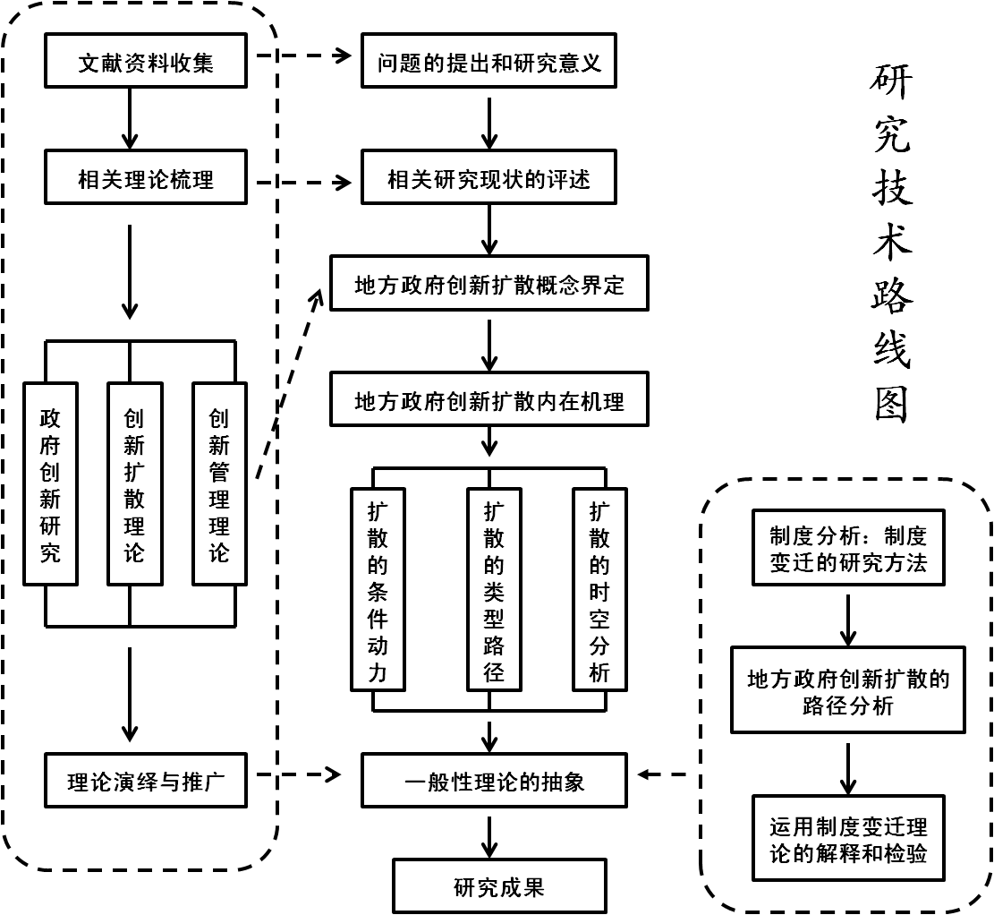
4.2 技术路线
4.3 文章结构框架
第一章主要包括三方面内容，一是有关地方政府创新扩散研究的国际国内背景，并在此基础上提出研究的核心问题，进而分析研究的理论和现实意义。二是对地方政府创新扩散有关概念进行准确界定，讲清楚始创政府、仿效政府等重要概念的理论意义。三是对研究可能用到的研究方法进行说明和解释，同时介绍文章的内容安排。
第二章是文献综述。一是介绍创新与政府创新研究的历史和现状，二是介绍创新扩散理论的研究历史和现状，三是从制度变迁的视角分析政府创新扩散的含义和特征。本章的目的在于从已有文献中寻找对于本研究的启示，同时分析现有研究的不足，为本研究的进行提出针对性的意见。
第三～五章是全文的核心。第三章的主要内容，一是用制度学的分析方法对地方政府创新扩散类型和方式进行分析。二是凝练和概括地方政府创新扩散的三条主要路径，着重探讨政府创新扩散的经历了怎样的过程和步骤，初步解决地方政府创新“如何扩散”的问题。
第四章的主要任务，是从政治、经济和社会的角度对政府创新扩散需要的条件和动力进行分析，初步解决地方政府创新“为什么扩散”的问题。
第五章的主要内容是对地方政府创新扩散进行时间和空间两个维度的分析，对政府创新扩散的效果进行探讨，同时重点分析影响扩散效果的因素有哪些，影响的方向和程度如何，从而初步解决地方政府创新“扩散的怎么样”的问题。
第六章是政策建议。在充分总结全文结论的基础上，试图提出地方政府创新扩散的保障体系。
5 研究方法
本研究涉及了公共行政学、经济学、管理学、传播学，体现了多学科、多领域的交叉和融合。在具体的研究中，主要采用了以下研究方法。
（1）文献研究法。本研究进行的过程中参考了大量的中外文献，针对与本研究相关的问题充分了解了国内外学者的观点和成果，对本研究的国际国内背景以及理论和现实意义有了充分的认识。研究的结论部分也是依靠现有文献的一些理论归纳和推理得出。
（2）定性分析法。本研究在具体的理论分析中，在对一些个案观察的基础上进行归纳、综合，增强文章结论的说服力。
（3）制度分析的方法。本研究采用了新制度主义的制度学理论，解释政府创新扩散中的制度变迁问题，分析了地方政府创新扩散的路径依赖问题，帮助建构了关于地方政府创新扩散研究的一个基本分析框架。
6 可能的创新点
一是突破了以往有关政府创新研究的局限，把关注的重点延伸到了创新之后的创新的扩散问题。二是运用制度分析的方法对所得结论进行解释和检验，使之从结论上升为一般性理论的抽象，初步建构了一个研究地方政府创新扩散问题的分析框架。三是为党和政府科学推动引导和地方政府创新走向发展提供了理论依据和政策参考。
7 预期进度安排
时 间  研 究 内 容 | 2012年
时 间  研 究 内 容 | 3月上旬 | 3月中旬 | 3月下旬 | 4月上旬
绪论、综述
地方政府创新扩散的概念界定
地方政府创新扩散的内在机理
制度变迁理论与地方政府创新扩散
结论及展望

浙江大学本科毕业论文外文翻译
（文章出处：Richard M. Walker．Innovation type and diffusion:an empirical analysis of local government．Public Administration Vol. 84，No. 2，2006 （311–335）．）

创新类型与扩散：地方政府创新的实证分析

创新已经被世界各地的政府提升为一种改善公共服务的关键工具。英国工党的公共管理政策回应了这一倾向，创新也在所有的公共服务场所得以推广。（英国）首相的智囊团认为，创新是公共组织的一项核心任务，它可以提高（组织的）回应性和效率。如《Reforming Our Public Services. Principles into Practice》(OPSR2002)这本书中所言，国家标准、权力下放和委托、灵活性和激励机制以及更多的消费者选择构成了改善公共服务的主要原则，这些原则要求公共机构制定和实施新的方法提供公共服务。此类案例如Police Standards Unit等有很多。作为实现改善公共服务供给的一种手段，创新同样在正在进行的有关英国地方政府未来的讨论中显得尤为突出 (ODPM 2004) 。
创新是复杂而具有争议的。一些组织会采用创新来为其用户提供更好的服务，另一些则为了达到提高制度合法性的目的(Feller 1982)。很多原因都会导致创新。公共服务组织会对内部和外部的变化做出回应，并自主开发和实施创新 (Osborne 1998; Newman et al. 2000; Walker et al. 2001; Downe et al. 2004) 。一些创新可能会在中央政府和地方政府的互动中浮现出来——不仅仅是中央政府要求地方政府实施全国性的方案，一些全国性的方案其实也是从地方政府的实践中受到的启发 (例如, Right to Buy and the Citizen ’ s Charter)。政府通过制定战略来鼓励创新——工党政府改善公共服务的战略认识到了公共组织的创新能力，并且已经在开发促进创新扩散的机制，包括学习性的和竞争性的。
这些表明实施创新不同影响的证据，是典型的以个案研究为基础而得到的，他们并没有涉及到导致不同创新类型扩散的相关因素。本文试图通过提供英国地方政府创新扩散的实证分析，并独立出创新以及和与实施创新相关的因素，以力求在文章中涵盖这些相关因素。创新扩散涉及到创新通过许多潜在的创新实施的组织者在时间和空间上的扩散( Wolfe 1994 )。创新随时间的积累可以由达到平衡点时的水平S型曲线来描绘(Rogers 1995 )。 然而，相关的研究证据却难以证实在什么情况下这一曲线适用，以及其适用的原因( Wolfe 1994 , p. 408)。 创新扩散的因素包括：创新的特点（例如，创新与组织的相容程度）；创新的复杂性；创新决策的种类；创新信息的沟通方式；社会制度以及变革推动者的角色等
( Rogers 1995 )。 然而，像Rogers的那些模型一样的许多模型是通过观察研究个人的行为而非组织的行为得到的。凡模型已经应用于组织的研究都只考虑了一种类型的创新( Berry 1994;Damanpour et al. 2004 )或一组的决定因素( Damanpour 1987 )。 本文力求探讨是否不同的环境，组织和扩散变量将会影响不同创新类型的实施。如果公共机构的创新并不均匀，并且不同因素会影响其实施，那么整个地方政府扩散的过程将比迄今所示更加复杂。如此一来，创新及其管理的理论和实践意义将会极其重大。
本文的结构如下所示。下面将定义创新以及其类型并讨论本文所用到的扩散的模型。然后本文对120个英国上层地方政府分析所用的数据收集的方法进行概述，并对创新类型，环境，组织和扩散进行相关分析。文章接着分析统计模型的结果以及得出结果之前的研究和政策的影响力。
创新的定义，类型及其扩散
创新的概念是复杂的——它是一种新的想法、事物或实践被创造、发展或改造的过程( Aiken and Hage 1971; Kimberly and Evanisko 1981; Rogers 1995; Walker等. 2002 )。然而，创新需要的不只是一个主意。执行情况及其实际用途必须被考虑以帮助一个新的主意成为创新( Damanpour and Evan 1984; Boyne et al. 2005a )。
现有文献中确认了三种类型的创新类型，即产品创新、工艺创新和配套创新。产品创新和工艺创新的区别起源于熊皮特的研究——一项新的或质量更好的产品与一种新的生产方式之间的区别 ( Archibugi等. 1994 )。这些区别被应用于许多的研究，但是研究证据表明它们之间无论是在概念上还是实际运作上都十分相似。管理创新由Damanpour（1987）提出并区别于产品创新和工艺创新，因其对于和其他组织及参与者之间关系的依赖。
产品创新被定义为新的产品或服务。它们被推介用以满足外部用户或市场的新需求。产品创新发生在生产操作部分并且影响组织的技术系统，包括采用的产品（有形的）和服务（无形的而且经常被消耗于生产的关键点（Kimberly and Evanisko 1981; Damanpour and Evan 1984; Normann 1991））。鉴于公共部门需求的重点，产品创新的本质是公共部门和其用户关系最好的理解。有三种产品创新已经得到确认和测试。这些创新包括给新的用户提供新的服务，比如英国住房协会提供给新用户私人出租或以营利为目的的新产品。扩张性创新涉及公共部门将现有的服务提供给一个新的用户群体。在地方政府，存量住房转让就是一种扩张性创新，在那里，地方当局的服务被延伸到了转为市营的新的用户群体。第三种创新是渐进式创新。这些涉及到为现有用户提供新的服务。奥斯本（1998）强调了由志愿机构提供新的服务范围。这些服务包括紧急住宿服务和针对青少年以及性病治疗的服务。
工艺创新影响管理和组织。它们改变了组织成员间的关系，影响规则、角色、程序、结构以及组织成员间的沟通和交流，同样也影响了组织成员间的环境。因此，工艺创新不直接生产产品或提供用户服务，但却简介影响它们的推出（Damanpour等人1989; Damanpour和Gopalakrishnan 2001年）。现有文献确认了两种工艺创新的类型（Equist等，2001）。技术创新是和物理设备，技术以及组织系统联系在一起的。公共部门技术创新的例子将包括信息技术、硬件（物理设备）和软件（组织系统）。组织的创新是结构，战略和管理流程的创新（Damanpour1987年），并可能包括新的管理措施，如全面质量管理或引进一个新的组织结构，例如，英语住房协会之间通过私营部门组结构（Walker等2002）。
配套创新是“组织环境边界创新”（Damanpour1987年，678页）。在Damanpour的研究中，这些创新包括社区服务计划和课后补充教育计划。把配套创新和产品创新以及工艺创新区别开的，在于配套创新的成功引进依赖的是组织控制之外的因素。配套创新所关心的是跨越组织边界与其他服务提供者，使用者或其他公共机构的工作，因此它们的成功依赖于组织之外。配套创新表现了这些概念的重叠性质：一种新的服务（产品创新），可以在与其他参与者，包括用户或其他公共的、志愿的或私营机构的合作中得到开发。此外，新的治理安排（工艺创新）可以放置在一个包含合作伙伴和用户机构的公共组织中进行联合决策。
创新扩散的影响因素
前期的研究中已经表现出对创新扩散的影响因素包括外部环境、组织特征以及扩散的动力。在公共部门工作的背景已经被证明影响创新的引进( Aiken和Alford ，1970 )。组织因素已经被证明是解释创新引进问题的关键因素之一，并且正被更加频繁地检验( Wolfe 1994 )。扩散的决定因素是外部压力这一命题已经被假定影响扩散，但没有得到系统的实证分析。
理论和经验证据表明，创新的引进可能介导于组织所处的内外部环境( Thompson 1967 ; Davis and Ferlie 1982; Meyer and Goes 1988; Pettigrewet al. 1992; Osborne 1998; Van de Ven et al. 1999 )。虽然这方面的证据没有定论（见Boyne等. 2005a )，苛刻的和复杂的环境很可能将增加公共部门寻求新的解决方案的可能性，以满足其公民和用户的需求。外部政治环境对于像地方当局一样由民主选举产生的机构是极其重要的，然而当地公民的政治性格则在议会的控制之外。虽然这已被证明对一个机构的整体性能并无影响( Boyne等，2005b )，但却可能影响一会引进创新的倾向。如果当地居民对于提供服务和一般性变化新方法的处置是积极的，这将会在议会的行为中得到反映——（议会的）处置将是对立的，它强调效率或维持现状，管理者将转向维持现有的服务而非开发新的。
一系列的组织特征与创新的引进有关系，并且已被广泛研究( Damanpour 1991; Wolfe 1994 )。在本文中，三个预期促进创新引进的因素被考虑。组织规模作为推动扩散的证据是不明确的，但是平衡则有利于更大的组织。情况通常是，并且受实证支持，规模较大的组织有更多的机会互相交流想法，并且比规模较小的组织拥有更加广泛的员工的技能( Aiken and Hage 1971; Damanpour 1991; Berry 1994; Rogers 1995 )。
组织中领导的作用是很重要的。在公共组织如民主选举的地方当局，政客们对于创新的引进是极具影响力的。政客们将把政治价值观，政策方向以及资源分配的议题设置为一套程序。由于大部分地方当局的公共官员是永久的雇员，他们也有可能影响到一个组织的管理及其在建立文化和激励员工方面发挥的作用( Gould-Williams 2004 )。管理的稳定性，作为一个创新扩散影响因素的作用也是不明确的。一些证据（将影响因素）指向为组织带来新丝路的新管理者的振兴作用。但是其他的一些研究结果表明长期在岗的管理者了解服务的及其需求，因而可能带来新的解决办法和创新（评论见Walker等2001）。尽管这方面的证据是不充分的，对公共部门的研究分析也很少，但是在其他不同的组织有过实践经验的新的管理者，不论该组织是公共的或是私营的，很可能希望在他们接替一个新的岗位时表现他们的身份，因而更有可能带来新的创新思路或做法。
公共组织创新扩散的因素已经由Berry and Berry (1999)用四个模型做过假定。第一个模型考虑公众的压力。这些压力可以来自公民和公共机构的用户，他们对公共机构施加从其他地方引进创新的压力。公职人员可能会在压力下直接从用户中，或从新闻媒体对当地重要的问题发出的集体的和持续的声音中找到新的解决问题的方案。学习是第二个模型的主要构成。这里，公共机构“借用别处被认为成功的创新” ( Berry and Berry 1999 , p. 171)。这种说法是增量的决策模型( Lindblom 1965 )的延伸，最早由沃克（1969）提出，他认为决策制定可以通过采纳别处成功的例子得到简化。
第三，当公共组织为了（1）获取竞争优势，或（2）避免弱势( Berry and Berry 1999 , p. 171)时，竞争则被假定为导致创新的引进。竞争可能来自两个来源：其他公共机构可能会刺激组织采取创新行动，或其他服务提供商。随着负责提供公共服务机构的范围的增加，公共部门承担着可替代资源的压力。第四，垂直的影响可以在创新的扩散中发挥重要的作用，只需要简单地通过一个强制的引进创新的规定，或者通过设计复杂的实施策略来确保监督安排能够跟踪并强加于组织的引进。
（中间略去原作者的数据处理和分析部分）
结论
本文首次提出了英国地方政府的创新型以及其扩散的统计检验结果。确定了五种类型的创新——新产品、技术：ITC、技术：市场导向、组织、配套：合作关系。其中定义的三种创新类型，众多变量的决定因素都比较明确，然而对于另外两种类型（技术：ITC，配套：合作关系）来说，存在交叉影响的情况。这也证实了之前的说法，即各种创新类型之间有概念上和操作上的相同之处。
本文在公共组织方面有限的文献基础上，力求对创新类型给出一定的解释( Damanpour 1987 )。虽然以前的工作只考虑到了组织的决定因素，但是本研究得到了与之相类似的结论，即多种因素在推动公共组织创新类型的扩散。本文中对创新实施的解释是：发现一个广义上包括来自于外部组织的竞争压力以及用户心声的竞争。然而，不同创新类型的实施仍然是复杂并且偶然的。创新，因此应当被理解成一个复杂异构的公共组织管理战略。因此，政策制定者，如果希望公共组织进行创新，必然需要复杂的政策工具来保证创新实施的适当决定因素都得到恰当的顾及。例如，如果合作关系是一种创新政策——恰如政策制定者希望的那样，政策制定者们需要了解更广泛的环境可能会影响到组织行为的途径。这些方法也同样适用于经营者——他们在发展创新过程中的角色就是能够看到并且理解外部环境，组织以及扩散的因素，并理解不同的推动因素如何导致对不同的创新类型的需求。最后，结果表明研究者需要将创新细分为更多细微的类别，明确他们正在采取的措施，以便对即将进行的创新进行概括分析。
本文有一些局限性：它是跨部门的，在时间上仅仅表现为一点并且只和地方政府部门相关。相关证据来源于对个人在创新方面的认识和评价的调查数据；理想化的情况是：将这些数据同辅助数据和现实证据（特别是考虑了创新的复杂本性的证据）结合起来会改善本研究结果。虽然所有这些在变量分析中得到的创新类型可以引出多种措施，但是自变量是单项措施——虽然研究证据越来越说明较好设计的单项措施是很有效的（例如Wanour、 Hudy ，2001）我们还需要更多的可供替代的和改进的措施，以及多个可能进一步改善以上措施的项目。然而，它仍有一些优点，特别是充足的被调查者提过了丰富的有关组织的内容，甚至比许多典型的公共管理研究和多种措施创新的相关的文献中找到的内容都要丰富。
还有一些问题需要进一步的探讨。这些问题包括探索不同的服务和公共组组的不同类型之间的变化。不同创新类型之间的关系，需要探索了解是否要遵循一定的实施顺序或者是否一个类型的实施会促进其他类型创新的实施。纵向的、缓和的以及滞后的模型都很重要，他们能帮助梳理出创新扩散的关系，并探讨分析不同单元分析的差异（例如，不同的服务以及公共组织中不同级别的执行者）。还需要对创新类型所表现的结果进行研究。这样的研究必将建立在这些分析的基础上，并且有助于加强对公共部门创新管理的研究。

本科生毕业论文（设计）开题报告考核

一、对文献综述、外文翻译和开题报告评语及成绩评定：

成绩比例 | 文献综述  占（10%） | 开题报告  占（20%） | 外文翻译  占（10%）
分 值

开题报告答辩小组负责人（签名）
年 月 日

译者注。

